

República Dominicana
Oficina para el Reordenamiento del Transporte
OPRET

MEMORIA INSTITUCIONAL
AÑO 2017

I. Índice de contenido
II. Resumen Ejecutivo 4
III. Información Institucional 23
IV. Resultado de la Gestión 26
a. Metas Institucionales /Objetivos Estratégicos 26
b. Indicadores de Gestión 27
1. Perspectiva Estratégica 27
i. Metas Presidenciales 28
ii. Índice de Uso de las TIC e Implementación Gobierno Electrónico 28
iii. Sistema de Monitoreo de la Administración Pública (SISMAP) 29
2. Perspectiva Operativa 29
i. Índice de Transparencia 29
ii. Normas de Control Interno (NCI) 30
iii. Plan Anual de Compras y Contrataciones (PACC) 30
iv. La Comisión de Veedores 31
v. Auditorias y Declaraciones Juradas 31
3. Perspectivas de los Usuarios 32
i. Sistema de Atención Ciudadana 3-1-1 32
c. Otras Acciones desarrolladas 34
c.1. Dirección Técnica 34
c.2. Dirección de Arquitectura 37
c.3. Dirección de Expropiación y Desarrollo Social 39
c.4. Departamento de Operaciones del Metro de Santo Domingo 40
c.5. Departamento de Mantenimiento y Obras Electromecánicas 44
c.6. División de Comunicaciones y Relaciones Públicas 53
c.7. Departamento de Recursos Humanos 60
c.8. Departamento Legal 62
c.9. Departamento de Seguridad 64
c.10. Departamento de Planificación y Desarrollo 67
c.11. Departamento de Tecnología de la Información 68
c.12. Oficina de Libre Acceso a la Información (OAI) 70
c.13. Comisión de Ética Pública de OPRET 72
V. Gestión Interna 74
a) Dirección Administrativa y Financiera 74
b. Departamento de Compras y Contrataciones 77
VI. Reconocimientos 80
VII. Proyecciones al Próximo Año 81
VIII. Anexos 82

II. Resumen Ejecutivo
Misión y Visión de la OPRET
La Oficina para el Reordenamiento del Transporte (OPRET) fue creada en septiembre del año 2005 mediante el Decreto No.477-05, como una Oficina de carácter transitorio, con la finalidad de diseñar Sistemas Integrados de Transporte Rápido Masivo, para las principales ciudades del país. El carácter transitorio de la Oficina para el Reordenamiento del Transporte (OPRET) fue modificado mediante el Decreto No. 708-11, eliminando el Art. 1. Luego la Ley 63-17, de Movilidad, Transporte Terrestre, Tránsito y Seguridad Vial de la República Dominicana del 24 de febrero de 2017 en su Artículo 356 establece que la Oficina para el Reordenamiento del Transporte (OPRET) pase a ser una empresa pública o mixta pública-privada prestadora de servicios nacionales de transporte ferroviario. El Poder Ejecutivo emitirá el Decreto para la transformación institucional, administrativa, técnica y operativa.
La Misión de la OPRET es satisfacer la movilidad de personas y bienes, a través del desarrollo y administración de un sistema ferroviario masivo a fin de contribuir a mejorar la calidad de vida de los ciudadanos; y su Visión es ser el sistema ferroviario a nivel nacional, modelo de referencia por su calidad, seguridad, confiabilidad, eficiencia y responsabilidad con la preservación del medio ambiente.

Metas Institucionales / Objetivos Estratégicos
La OPRET tiene como meta incrementar la cobertura de accesibilidad al transporte ferroviario en el área metropolitana; transportar el mayor número de usuarios con calidad, manteniendo alta disponibilidad de las instalaciones.
Para ello, en el año 2017, se adelantaron acciones encaminadas a aumentar la capacidad de transporte de la Línea 1 con la incorporación de nuevos vagones o trenes acoplables y la ampliación de cinco estaciones existentes.
Al mismo tiempo la OPRET trabaja en la terminación de la Línea 2B que con una extensión de 3.6 Km y cuatro estaciones nuevas enclavadas en la zona oriental de Santo Domingo está llamada a beneficiar una población del orden de los 650,000 habitantes.
La extensión de la Línea 2 hasta La Carretera Mella con Av. San Vicente de Paul frente a Megacentro hace parte del Plan Maestro de expansión de la Red del Metro de Santo Domingo (MSD), que prevé llegar luego hasta la Av. Las Américas por un lado y hasta la Ciudad Juan Bosch hacia el este del Gran Santo Domingo; así como también, por el oeste, hasta Los Alcarrizos para completar, dentro de la ciudad, la construcción de la Línea 2 y los empalmes norte-sur que fueron concebidos en la red.
Otra meta fundamental de la OPRET es la recuperación de la infraestructura existente y el mantenimiento del equipamiento para garantizar su vida útil y prestar un servicio de calidad y seguridad para los usuarios.
Indicadores de Gestión
En el año 2017 la OPRET se colocó en la posición No.52 en el ranking general de instituciones con una puntuación de 49.10 %, pero logró el primer (1re.) lugar en el uso de TIC e Implementación de Gobierno Electrónico en el Posicionamiento Institucional del Sector de Transporte; y la séptima (7ma.) posición dentro de las veinte (20) instituciones de mayor crecimiento en la aplicación de Gobierno Electrónico.
Durante el año 2017 OPRET ha sido certificada con la Nortic A2 2013, incluida en el portal a la plataforma de datos abiertos y gobierno electrónico, siendo evaluado el año 2016 entre otras mejoras mientras que en la evaluación realizada por la Dirección General de Ética e Integridad Gubernamental (DIGEIG), en el tercer trimestre del 2017 logró una de 99%.
En el presente año, y fundamentalmente en el segundo trimestre la OPRET realizó la actualización sobre las Normas Básicas de Control Interno (NOBACI), realizando la revisión de los diferentes componentes que integran las misma con la analista asignada para esta tarea por la Contraloría General de la Republica, las matrices de cada componente fueron revisadas y cargadas a la plataforma virtual de la Contraloría General de la República, cumpliendo así con los requerimientos de dicho órgano rector del control.

Creación de la Oficina de Atención Al Usuario
En la segunda mitad del 2017 se creó la Oficina de Atención al Usuario con el objetivo de brindar servicios de información de primera mano a los usuarios. Esta Oficina se encarga junto con el Departamento de Comunicaciones, de gestionar las quejas y reclamaciones así como también incidencias con los trenes o las instalaciones, y la gestión de objetos perdidos.
Las informaciones y estadísticas generadas por las quejas y reclamaciones de los usuarios, se usan para reforzar aquellas áreas que presentan mayores necesidades con miras a brindar un mejor servicio.
Esta oficina ha recibido un total de 137 quejas y reclamaciones a partir de la entrada en funcionamiento en el mes de septiembre, de las cuales se han respondido 59, dando un 43% de respuesta del total de quejas recibidas para el año 2017.

Avances en la Construcción de la Línea 2B

El tramo de construcción de la Línea 2B, ha recibido una inversión ascendente a 15,239 millones de pesos más 63.70 millones de Euros y 7.05 millones de dólares.
El avance físico de las obras alcanza el 100% en el túnel. Las estaciones se encuentran en un 98% de avance quedando detalles, en los cuales se continua trabajando, de fachadas, iluminación, barandas, muebles, sistemas de circulación vertical (escaleras y ascensores) y ventilación, climatización, sistemas de detección de incendios e instalaciones sanitarias. Mientras que el puente ferroviario presenta un avance de 97% con trabajos pendientes pero en proceso de terminación de superficies, fabricación e instalación de las tapas de registros de inspección, junta de dilatación en el estribo oeste y cerramientos.
Las obras electromecánicas que en el 2016 alcanzaron el 24% de la ejecución física, en la segunda mitad del 2107 recibieron un decidido impulso de un 41% adicional acumulándose al final del año un significativo avance de 65%. El avance en obras electromecánicas es particularmente notorio en los sistemas de puesta a tierra, electrificación ferroviaria (catenaria), vías férreas y escaleras eléctricas.

Evolución de la Demanda de pasajeros y Aumento de Capacidad en L1.

Al finalizar el 2017, en la red del Metro de Santo Domingo se habrán transportado en el año cerca de 77 millones de pasajeros, lo que significa un aumento de 4% respecto al año anterior. De éstos, el 60% habrán hecho uso de Línea 1 y el restante 40% en Línea 2.
En la actualidad el Metro de Santo Domingo está enfrentando una demanda que ya supera en las horas pico la capacidad disponible de transporte de pasajeros.
Teniendo en cuenta que prácticamente se ha alcanzado la máxima oferta de servicio que la infraestructura, el sistema de señalización y cantidad de trenes de esta Línea permiten, superándose, incluso, la densidad máxima admisible en algunos trenes en la hora pico de la mañana, se determinó que la solución óptima para disponer de la capacidad de transporte necesaria con los estándares de calidad comprometidos, es aumentar la cantidad de vagones o la cantidad de trenes.
Para ello se establecieron inicialmente dos líneas de trabajo:
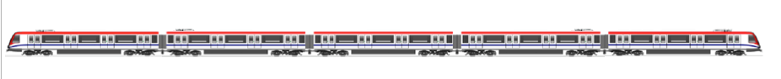
- Insertar dos (2) vagones nuevos en el parque de trenes de la segunda serie en operación, compuesta por 15 unidades, pasando de los trenes actuales de tres (3) vagones a trenes de cinco (5) vagones, de modo que la flota final de trenes que prestaría servicio en Línea 1 estaría compuesta por 15 trenes de cinco. coches y 6 trenes de tres.

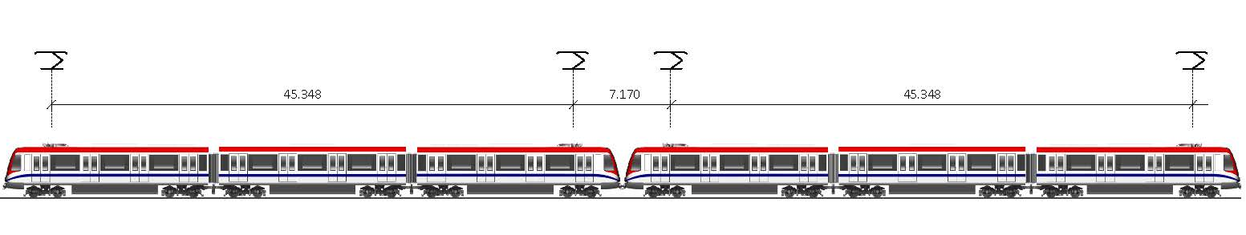
- Realizar las modificaciones requeridas en los seis (6) trenes en construcción para la Línea 2-B y adquirir diez (10) nuevos trenes de tres (3) vagones que incorporen dichas modificaciones para que puedan operar como unidad múltiple, es decir, acoplables.

Luego se incorporó como tercera opción la de:
- Insertar un (1) solo vagón en el mismo parque de trenes de la segunda serie en operación, pasando de los trenes actuales de tres (3) vagones a trenes de cuatro (4) vagones, de modo que la flota final de trenes que prestaría servicio en Línea 1 estaría compuesta por 15 trenes de cuatro vagones y 6 trenes de tres.
En este momento la decisión depende de los plazos que pueda tomar cualquiera de las opciones señaladas desde la puesta de la orden hasta la puesta en marcha. Aunque se adelanta que la opción más adecuada desde los puntos de vista técnico y económico es adquirir unidades de tres vagones, que puedan prestar servicio de viajeros en unidad múltiple, realizando la ingeniería, implantando las modificaciones y realizando las pruebas en la fábrica de Barcelona en una o dos de las unidades a adquirir en el contrato en vigor para la ampliación de Línea 2, enviando en el plazo establecido las restantes con la configuración ofertada en el contrato de las seis unidades adicionales, que son tecnológicamente iguales a las de la segunda serie en operación.
Mientras se adelantan las gestiones para la ampliación de la capacidad del transporte con una de las soluciones precedentemente descritas, la OPRET trabaja para ser más eficiente en los procesos asociados al servicio y para ello reforzó los operativos para el abordaje en las estaciones elevadas de Línea 1 con el objetivo de mejorar la carga de usuarios en la hora punta matutina, lo cual permitió transportar un promedio de 13,488 usuarios en una hora, equivalentes a un aumento del 3% respecto al año 2016 sin que esto implique la incorporación de nuevos trenes.
Así mismo en Línea 2, mediante la optimización de la circulación de trenes y el refuerzo de operativos, entre las 7:15 - 8:15 de la mañana se alcanzó un promedio 9,584 usuarios frente a los 9, 135 del 2016, es decir, un aumento del 5% con el mismo parque de trenes
Mantenimiento y Obras Electromecánicas
En la Nave de Emergencia, en este período se trabajó en la readecuación del sistema de combustible, acondicionamiento de la infraestructura, remodelación y climatización de la sala de control, mantenimiento preventivo y correctivo de los grupos electrógenos, y en la readecuación de los sistemas de calentadores para extracción de humedad de los motores.
En las subestaciones de Paraíso e Isabela se adelantó en el desarrollo de la ingeniería del sistema de telemando y tele supervisión “Scada”. En Paraíso se avanzó en el proceso de Interconexión con el Sistema Eléctrico Nacional Interconectado SENI y en Isabela se adelantaron los planes de mantenimiento preventivo del lado de alta tensión 138kV y de media tensión 21kV.
Por su parte, en la subestación de la UASD se ejecutaron los planes de mantenimiento preventivo del lado de media tensión 21kV y se gestionó el mantenimiento correctivo de la cuchilla lado de alta tensión 138kV.
Se trabajó también en los sistemas de climatización de la Línea 2A, en los sistemas contraincendios y en las vías férreas donde se hizo la sustitución por desgaste de la aguja de la Diagonal en la Estación María Montéz -Línea 2A- y se cambiaron los pernos de fijación de los Aparatos de Vía en Línea 2A, en un 80%.
En lo que se refiere al material móvil se inició y se lograron avances en el proceso de Mantenimiento de Ciclo Largo o Gran Revisión de la Flota de Línea 1, para mejorar tanto la fiabilidad como la disponibilidad de la flota de Trenes.
En los Equipos de Taller, se han realizado pruebas de simultaneidad para verificar el correcto funcionamiento de la coordinación de las protecciones y los sistemas de tierra. A partir de estas pruebas se han identificado proyectos de mejora importantes.
En materia de eficiencia energética se implementó un programa de apagado/encendido en las áreas de Depósito de Trenes y Taller de Mantenimiento, se modificaron las regulaciones de tensión en las salidas de las SET (recuperación de energía), se dispuso el apagado de la ventilación del Túnel en horario fuera de servicio, y se programó el apagado y encendido del alumbrado de acceso, alumbrado bajo andén y área de vestíbulos así como la parada de Escaleras Eléctricas y Ascensores cuando no hay servicio. Con estas medidas se ha conseguido impactar positivamente el consumo de la factura eléctrica disminuyendo la energía facturada en las instalaciones de Metro de Santo Domingo un 8.6%.

División de Mantenimiento Civil
La división de Mantenimiento Civil del Metro de Santo Domingo, atendió el mantenimiento sostenido del servicio de agua potable de las estaciones y de enfriamiento para el sistema de aire acondicionado; mantenimiento sostenido del servicio de control y bombeo de aguas residuales, heces fecales de todas las estaciones, edificios administrativos y control del MSD; el control de plagas en todas las instalaciones del MSD y de la OPRET.
También supervisó las limpiezas de los túneles, vías férreas y bajo andén en las estaciones de las líneas L1 y L2-A, así como en los talleres y playas de vías a partir de diciembre del 2017, asumió con personal de OPRET, las labores que realizaban contratistas privados en L2-A. Además, ha asumido el mantenimiento de las aéreas verdes que tenían contratadas empresas privadas y desde el pasado mes de Octubre del año 2017, ha asumido con personal de OPRET, el mantenimiento de las jardinerías de diferentes estaciones de las líneas L1 y L2-A.
La División de Mantenimiento Civil realizó en la segunda mitad del año el acondicionamiento, remodelación y/o terminación de espacios físicos entre los que destacan el lobby del edificio de PCC para alojar la OAI, construcción de varias oficinas en el PCC y terminación de Galerías Comerciales en la Estación Juan Pablo Duarte.
Adicionalmente a los trabajos realizados a través de empresas contratistas, la División de Mantenimiento Civil emprendió un amplio programa de la pintura exterior de todas las estaciones de la línea L1 del MSD, logrando terminar quince (15) de dieciséis (16) que componen dicha línea.

Dirección Administrativa Financiera
Para el año 2017 a OPRET le fue aprobado, un presupuesto ascendente a Cuatro Mil Trescientos Diecinueve Millones Ciento Ochenta y Siete Mil Ciento Sesenta y Ocho Pesos con 00/100 (RD$4,319,187,168.00), de los cuales RD$300,000,000.00 correspondieron a deuda administrativa y los restantes estaban destinados a servicios personales, contratación de servicios, infraestructura, etc. Se ejecutó la totalidad del presupuesto asignado y se adicionaron partidas complementarias vía la DIGEPRES con aprobación congresual.
Para la construcción de la Línea 2-B del Metro de Santo Domingo, se celebraron sendos contratos de financiamiento aprobados mediante resoluciones No. 699-16 y 700-16 recogidas en la Gaceta Oficial No.10867 del 20 de diciembre del 2016 en el Congreso Nacional, dichos financiamientos uno de €42, 012,926.41 para las obras a cargo de la empresa EURODOM y el otro por €32,496,541.08 para los suministros de trenes a cargo de la empresa ALSTOM Transporte otorgados por el Banco Santander. Al cierre del año, de estos préstamos se habían ejecutado €31,957,213.90 para las obras de EURODOM y €20,379,299.55 para las obras ALSTOM.

Recaudaciones y Gastos
El monto recaudado en la explotación de las líneas 1 y 2A del Metro de Santo Domingo al 30 de noviembre del 2017 asciende a RD$1,397,206,957.00 (Mil Trescientos Noventa y Siete Millones Doscientos Seis Mil Novecientos Cincuenta y Siete pesos con 00/100), de los cuales se recaudaron en la Línea 1 un monto de RD$836,101,167.00 y en la Línea 2A RD$561,105,790.00.
Estos valores proyectados al 31 de diciembre del 2017 serían para las dos líneas un monto total de RD$1,524,225,771.00 (Mil Quinientos Veinte y Cuatro Millones Dos Cientos Veinte y Cinco Mil Setecientos Setenta y Un Pesos con 00/100).
Los ingresos complementarios por alquileres y publicidad alcanzarán un monto de los RD$ 26 millones. Con la puesta en funcionamiento de la Línea 2B y el teleférico se estima que los ingresos del MSD por estos conceptos podrían alcanzar los RD$1,760 millones en el 2018 y luego los RD$2,090 millones en el 2019 (incluyendo alquileres y publicidad).
Sin embargo, la proyección de gastos debería ascender al orden de los RD$4,162 millones para permitir la recuperación de las estaciones que están en claro deterioro, invertir en cambios por obsolescencia en los sistemas que ya pronto llegarán a los 10 años sin haber recibido un tratamiento adecuado de mantenimiento preventivo y correctivo. Esto plantea la necesidad de trabajar para alcanzar mayor eficiencia en los procesos para hacer ahorros en energía, compras y contrataciones, nóminas a la vez que se aumenten las recaudaciones por peajes, por alquileres y publicidad.

Compras y Contrataciones
El Departamento de Compras y Contrataciones fue reestructurado en el segundo semestre del 2017 y la comisión de compras y contrataciones fue reorganizada de conformidad con la ley.
El Plan de Compras del año 2017, fue elaborado siguiendo los lineamientos establecidos por la Dirección General de Contrataciones Públicas y cargado en el portal web.
Durante el 2017 fueron recibidas trescientas treinta y cuatro (334) órdenes de compras. De estas se realizaron noventa y dos (92) procesos de compras por debajo del umbral, treinta y un (31) procesos de compras menores, diecisiete (17) procesos por excepción, veinte (20) procesos de comparación de precios y una (1) licitación pública nacional.

Comunicaciones y Relaciones públicas
La División de Comunicaciones durante el año 2017 ha sido transformada en su estructura, concentrándose en la creación de actividades y eventos que favorecen el ámbito comunicacional de la institución, y el acercamiento a los medios tanto escrita como en cuentas de las redes sociales de las que se hizo un análisis, tomando como principales a Facebook, Instagram y Twitter. Se implementaron cambios que fortalecieron la manera de funcionar, logrando publicaciones e informaciones de la OPRET y el Metro de Santo Domingo y alcanzando aumentos significativos en la cantidad de seguidores e interacciones en las redes.
El equipo, en el 2017 hizo 10 publicaciones oficiales, entre ellas, notas de prensa, imágenes e informaciones, en periódicos impresos y en difusión en la radio.

Cultura Metro
El equipo de Relaciones Públicas puso en marcha la campaña Cultura Metro que tiene como objetivo educar a los usuarios del Metro de Santo Domingo en diversos aspectos de educación ciudadana, cultura y conocimiento del uso de las instalaciones del transporte ferroviario. Para ello se efectuaron recorridos con estudiantes, niños y adolescentes, que consiste en una visita guiada con el objetivo de dar a conocer el funcionamiento y operación del Metro de Santo Domingo a los futuros usuarios. Se realiza en dos vertientes: las visitas guiadas a estudiantes y la otra que se realiza de manera temática en días especiales, tambien con estudiantes.
En el año 2017 se realizaron tres (3) recorridos con escuelas.
Entre los recorridos realizados se destaca el que se llevó a cabo el dia 2 de noviembre en conmemoración del Día de la Constitución y el realizado el 27 de noviembre en ocasión de la celebración del Día de la No Violencia Contra la Mujer.
La campaña Cultura Metro se encuentra en proceso de expansión, y se ha contado con la colaboración de los Ministerios de Cultura y Educación, asi como de universidades y ONGs que se han interesado en esta campaña.

Navidad Metro
Durante las festividades navideñas se organizaron actividades en el Metro junto a los usuarios, realizando aguinaldos con la colaboración y el patrocinio de empresarios y otras instituciones colaboradoras.

Arte y Cultura
En las estaciones y vagones del Metro de Santo Domingo se han realizado lectura de poesías y cuentos en días especiales como el natalicio de Juan Bosch, con el taller literario Narradores de Santo Domingo se dedicaron a leer las obras del Profesor Juan Bosch. El día de la No Violencia Contra la Mujer, se recibieron a los jóvenes poetas de la Universidad Iberoamericana, UNIBE, quienes realizaron el Festival de la Poesía recitando poemas en los vagones del Metro.

Objetos Perdidos
Desde la División de Relaciones Públicas, el área de objetos perdidos es una respuesta a la recuperación de objetos dejados por los usuarios en las instalaciones, implementando una línea de comunicación directa y un protocolo a seguir para el tratamiento de recepción y entrega de los artículos.

Recursos Humanos
Durante el año 2017, el departamento de Recursos Humanos contrató ciento dieciocho (118) nuevos empleados, además de 38 candidatos que hicieron en el mes de diciembre el entrenamiento para la posición de Atención al Usuario.
Como en años anteriores, se está trabajando para darle curso en el mes de diciembre a la Evaluación de Desempeño, siguiendo para ello los grupos ocupacionales y las normas requeridas por el Ministerio de Administración Pública (MAP).
Se realizó además, el Concurso Interno No. 0000275-0201-103-0006 para la promoción de: 25 Conductores, 25 Operadores, 6 Responsables de Líneas y 3 Despachadores de Trenes, los cuales finalizaron el entrenamiento en los meses de agosto y octubre para ocupar dichas posiciones.
Durante los meses de julio, agosto y septiembre, el departamento trabajó el reajuste salarial para todo el personal de la Institución, acorde a las funciones del cargo.
Se aprobaron 3 pensiones, 61 cancelaciones por conveniencia en el servicio, 17 renuncias, 19 abandonos de trabajo, 1 exclusión por decreto presidencial, 1 por sanción de 3er. grado y 3 fallecimientos. En este orden, han sido pagadas 101 indemnizaciones y 30 están en proceso. Así mismo, 5 empleados esperan que su pensión por discapacidad sea aprobada y 8 empleados iniciando dicho proceso.
La OPRET cierra el año 2017 con una plantilla de 1,508 trabajadores fijos, de los cuales el 47.55 % son hombres y el 52.45 % mujeres, cuya edad media llega a los 31 años, los cuales tienen una antigüedad media de 4 años en la empresa.
Con el fin de fortalecer las capacidades de los colaboradores de la OPRET, se programaron talleres, charlas, cursos los cuales tienen como objetivo crear herramientas útiles que ayuden a brindar un servicio de calidad entre las que se pueden citar: Entrenador Interno de Empresas, Servicio al Cliente (dos talleres), Supervisión Efectiva, Trabajo en Equipo, Microsoft Office, Gerencia y Liderazgo, entre otros. Además de charlas sobre prevención y promoción de la salud, y otras informativas como: Ley de Función Pública, Beneficios del Sistema de Pensiones, Derechos del Consumidor, etc. Además se efectuó una charla sobre la Ley de Función Pública Ley 41-08, Marzo 2017 en la que participaron 94 colaboradores una de Derechos del Consumidor con 39 participantes, otra sobre los beneficios del sistema de pensiones a la que asistieron 48 empleados y un curso Office Microsoft con 8 colaboradores.
Cabe destacar el Plan de Alfabetización ´´Quisqueya Aprende Contigo´´, que inició en la OPRET en octubre 2017 con un programa de 6 meses y 17 alfabetizantes.
También se impartió una charla por parte del Archivo General de la Nación sobre el Sistema de Archivo para Directivos, en la que participaron 48 colaboradores y un taller para Familias Monoparentales, en el que participaron 25 empleados.
Por su parte, el INFOTEP impartió a 25 colaboradores en cada curso, uno de Supervisión efectiva, dos de Trabajo en Equipo, uno de Servicio al Cliente, uno de Manejo efectivo del tiempo, dos de Gerencia y Liderazgo y uno de Entrenador interno de empresas.

Departamento Legal
El Departamento Legal que brinda el soporte a la institución implementó cambios en los procesos a fin de agilizarlos y facilitar el control. En el 2017 se elaboraron 300 contratos incluyendo Convenios Interinstitucionales y Asistencias en la Redacción. Además gestionó la notarización de 271 contratos, elaboró 13 acuerdos de pago a afectados por las construcciones de las Estaciones 22 a 23 de la Línea 2B.
En el Departamento se han manejado 21 procesos judiciales de los cuales 5 casos se resolvieron de manera definitiva y los restantes se mantienen en curso. También se emitieron 21 Opiniones Legales y 8 Consultas diversas y se registraron en el sistema CETRIX 15 contratos de servicios y 5 contratos de obras.

La Comisión De Veedores
La comisión de Veedores de la OPRET, designada por la Presidencia de la República, está integrada por:
- Persio Maldonado (Director del Nuevo Diario)-Presidente
- Ing. Parménides Vidal (Representante Iglesia Evangélica).
- Edison Santos ( Representante Iglesia Católica)
- Príamo Rodríguez (Director de UTESA)
- Aida Consuelo Hernández (Educadora)

III. Información Institucional
Misión y Visión de la OPRET
La Oficina para el Reordenamiento del Transporte (OPRET) fue creada en septiembre del año 2005 mediante el decreto No.477-05, como una Oficina de carácter transitorio, con la finalidad de diseñar Sistemas Integrados de Transporte Rápido Masivo, para las principales ciudades del país. El carácter transitorio de la Oficina para el Reordenamiento del Transporte (OPRET) fue modificado mediante el Decreto No. 708-11, eliminando el Art. 1. Del mismo modo la ley 63-17, de Movilidad, Transporte Terrestre, Tránsito y Seguridad Vial de la República Dominicana del 24 de febrero de 2017 en su Artículo 356.- Reforma la Oficina para el Reordenamiento del Transporte (OPRET) para que esta pase a ser una empresa pública o mixta pública-privada prestadora de servicios nacionales de transporte ferroviario. El Poder Ejecutivo emitirá el decreto para la transformación institucional, administrativa, técnica y operativa.

Misión
Satisfacer la movilidad de personas y bienes, a través del desarrollo y administración de un sistema ferroviario masivo a fin de contribuir a mejorar la calidad de vida de los ciudadanos.

Visión
Ser el sistema ferroviario a nivel nacional, modelo de referencia por su calidad, seguridad, confiabilidad, eficiencia y responsabilidad con la preservación del medio ambiente.
Principales Funcionarios De La Institución
No. | Cargo | Funcionario
1 | Dirección Ejecutiva | Ing. Manuel Antonio Saleta García
2 | Departamento Legal | Dra. Frinette Padilla Jiménez
3 | Dirección Administrativa y Financiera | Lic. José Bolívar Lora
4 | Dirección Técnica | Ing. Pedro Néstor Uribe Velázquez
5 | Dirección de Arquitectura | Arq. Rafael Ramón Rodríguez Martínez
6 | Dirección de Expropiación y Desarrollo Social | Ing. Ramón Leonel Carrasco Domínguez
7 | Departamento de Mantenimiento Electromecánica | Ing. José Argelio Basora Zorrilla
8 | Departamento de Operaciones | Ing. Ariel Alberto Rodríguez de la Rosa
9 | Departamento de Comunicaciones | Lic. Johanna Batista de Feria
10 | Departamento de Recursos Humanos | Lic. Carmen Patricia Rodríguez Suero
11 | Departamento de Planificación y Desarrollo | Lic. Elizabeth Namis Mejía
12 | Departamento de Tecnología de la Información | Lic. Yamil Antonio García Massih
13 | Departamento de Contabilidad | Lic. Carlos Eugenio Vargas Rosario
14 | Departamento de Compras y Contrataciones | Lic. Johanny Hernández Morales
15 | Departamento de Presupuesto de Obras | Lic. Guillermo Pérez
16 | Departamento de Control Técnico de Obras | Lic. Juan Andrés Nova López
17 | Departamento de Fiscalización y Supervisión de Obras | Lic. Freddy Elpidio Medina
18 | Departamento de Avalúo | Ing. José Antonio Pérez Santana
19 | Departamento de Desarrollo Social | Sr. Bernardo Omar Sánchez Zotelo
20 | División de Presupuesto | Sr. José Alfredo Pardo Genao
21 | División de Tesorería | Lic. Branny Urbaez Cuevas
22 | División de Servicios Generales | Lic. Antonio Esteban Veras Estévez
23 | División de Archivo y Correspondencia | Sra. Niurka Lisset Molina Ferreras
24 | División de Almacén y Suministro | Lic. Ronald Miguel Mercado Méndez
25 | Sección de Transportación y Equipo | Ing. Reinaldo Antonio Espinal

Estructura Orgánica de OPRET
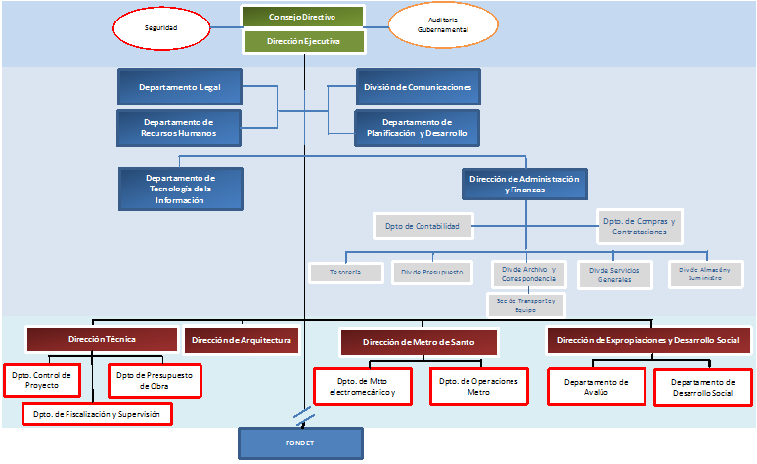

IV. Resultado de la Gestión

a. Metas Institucionales / Objetivos Estratégicos
- Incrementar la cobertura de accesibilidad al transporte ferroviario en el área metropolitana.
- Transportar el mayor número de usuarios con calidad, manteniendo alta disponibilidad de las instalaciones, gestionando con eficiencia el personal y optimizando el uso de los equipos.
- Crear un modelo de gestión organizacional, para potencializar las capacidades institucionales, que permitan seguir desarrollando un sistema ferroviario nacional apegado al marco legal, para alcanzar la visión institucional.

b. Indicadores de Gestión

1. Perspectiva Estratégica
Visión  END 2030 | Eje Estratégico | Objetivos Generales | Objetivos Específicos | Misión y Visión de la OPRET
República dominicana es un país próspero, donde se vive con dignidad, seguridad y paz, con igualdad de oportunidades, en un marco de democracia participativa, ciudadanía responsable e inserción competitiva en la economía global, y que aprovecha sus recursos para desarrollarse de forma innovadora y sostenible. | Una economía articulada, innovadora y ambientalmente sostenible, con una estructura productiva que genera crecimiento alto y sostenido con empleo decente, y se inserta de forma competitiva en la economía global. | Objetivo General Ambiente favorable a la competitividad y a la innovación. | Objetivo Especifico Expandir la cobertura y mejorar la calidad y competitividad de la infraestructura y servicio de transporte. | MISION  Satisfacer la movilidad de personas y bienes, a través del desarrollo y administración de un sistema ferroviario masivo.
 |  | Objetivo General:  Estructura productiva articulada e integrada competitivamente a la economía global. |  | VISION  Ser un sistema ferroviario a nivel nacional, modelo de referencia por su calidad, seguridad, confiabilidad, eficiencia y responsabilidad con la preservación del medio ambiente.

Metas Presidenciales
Dentro del Programa de Gobierno del Excelentísimo Señor Presidente de la Republica Dominicana, Lic. Danilo Medina Sánchez para el periodo 2012-2017, la meta relacionada al sector es la 2.11 ¨Transporte seguro y competitivo¨
En este sentido la Oficina Para el Reordenamiento del Transporte (OPRET), ejecutó sus proyectos bajo la Meta de Poner en operación la línea 2-B del Metro Santo Domingo en el año 2018 por el beneficio de una población de Santo Domingo Este estimada en 650,000 habitantes.

Índice de Uso de las TIC e Implementación Gobierno Electrónico
En el año 2017 la OPRET fue evaluada por la Oficina Presidencial de Tecnología de la Información y Comunicación (OPTIC), obteniendo la posición No.52 en el ranking general de instituciones con una puntuación de 49.10 %. Sin embargo, este fue el primer (1re.) lugar en el uso de TIC e Implementación de Gobierno Electrónico en el Posicionamiento Institucional del Sector de Transporte; y la séptima (7ma.) posición dentro de las 20 instituciones de mayor crecimiento en la aplicación de Gobierno Electrónico.
Durante el año 2017 OPRET ha sido certificada con la Nortic A2 2013, incluida en el portal a la plataforma de datos abiertos y gobierno electrónico, siendo evaluado el año 2016 entre otras mejoras.

Sistema de Monitoreo de la Administración Pública (SISMAP)
En el año 2017, la Oficina para el Reordenamiento del Transporte (OPRET) ha mantenido el monitoreo y seguimiento a los indicadores de desempeño definidos por el Ministerio de Administración Pública (MAP) evaluando el nivel de avance en la gestión, con lo cual ha obtenido el 54% en el cumplimiento de lo establecido.
Los indicadores se han incrementado de forma progresiva y en permanente evolución en cada una de las áreas de la estructura organizativa. Para ello, todos cuentan con las evidencias que permiten comprobar su estado, en correspondencia con los ejes que conllevan a la mejora de la gestión.

2. Perspectiva Operativa

i. Índice de Transparencia
En la evaluación realizada por la Dirección General de Ética e Integridad Gubernamental (DIGEIG) en el tercer trimestre La OPRET alcanzó una puntuación de 97%. OPRET ha realizado los esfuerzos necesarios para mantener o mejorar esta puntuación realizando cambios y optimizaciones a los portales institucionales tanto de e-gobierno como de transparencia.
En el “Índice de Transparencia” estimado a diciembre 2017, OPRET obtuvo un 89%.
En cuanto al “Índice de Uso de TIC e Implementación de Gobierno Electrónico” se alcanzó las siguientes puntuaciones, de acuerdo a las especificaciones de la OPTIC:
Categoría | Peso (Puntuación Máxima) | Puntuación
Uso De Las Tic | 36 | 27.81
Implementación De Gobierno Electrónico | 40 | 17.39
Servicios En Línea | 24 | 21

ii. Normas de Control Interno (NCI)
En el presente año, la OPRET realizó la actualización sobre las Normas Básicas de Control Interno, (NOBACI), realizando la revisión de los diferentes componentes que integran las mismas con la analista asignada para esta tarea por la Contraloría General de la Republica. Las matrices de cada componente fueron revisadas y cargadas a la plataforma virtual de la Contraloría General de la República, cumpliendo así con los requerimientos de dicho órgano rector del control.

iii. Plan Anual de Compras y Contrataciones (PACC)
El Plan de Compras del año 2017, fue elaborado siguiendo los lineamientos establecidos por la Dirección General de Contrataciones Públicas y cargado en nuestro portal web.
Durante el 2017 fueron recibidas trescientas treinta y cuatro (334) órdenes de compra, de estas se realizaron noventa y dos (92) procesos de compra Por Debajo Del Umbral, treinta y un (31) procesos de Compras Menores, diecisiete (17) Procesos por Excepción, veinte (20) procesos de Comparación De Precios y una (1) Licitación Pública Nacional.

iv. La Comisión de Veedores
Designada por la Presidencia de la República, está integrada por:
1. Persio Maldonado (Director del Nuevo Diario)-Presidente
2. Ing. Parménides Vidal (Representante Iglesia Evangélica).
3. Edison Santos ( Representante Iglesia Católica)
4. Príamo Rodríguez (Director de UTESA)
5. Aida Consuelo Hernández (Educadora)
6. Arturo Pérez Gaviño (Dir. Ejec. Asoc. Dom. de Rehabilitación).
7. Jaime Moreno (Empresario).

v. Auditorias y Declaraciones Juradas
Como toda institución pública, y de acuerdo a lo dispuesto por la Ley No. 10-07, que instituye el Sistema Nacional de Control Interno; Ley de Contabilidad No. 3894 del 1954 (Modificado por la Ley No. 54 del 13 de noviembre de 1970); Decreto No. 491-07, que aprueba el reglamento de aplicación de la ley No. 10-07; el Decreto No. 121-01 del 23 de enero del 2001 y la Ley 10-04 del 20 de enero del 2004, en la Oficina para el Reordenamiento del Transporte (OPRET), funciona una unidad de auditoría interna de la Contraloría General de la República quien tiene a su cargo velar por el cumplimiento de los controles internos establecidos por el Estado Dominicano a través de normas, leyes y decretos.

Declaraciones Juradas
Las Declaraciones Juradas de los funcionarios obligados, (Director Ejecutivo de la OPRET, el Director Administrativo-Financiero, la Encargada de Compras y Contrataciones, entre otros) fueron realizadas ante el organismo correspondiente que es la Cámara de Cuentas de la República.

Perspectivas de los Usuarios

Sistema de Atención Ciudadana 3-1-1
Creación Oficina Atención Al Usuario
Dándole seguimiento al Plan Operativo Anual del 2017, el Departamento de Operaciones creó la Oficina de Atención al Usuario con el objetivo de brindar servicios de información de primera mano a los usuarios. Esta Oficina se encarga de gestionar las quejas y reclamaciones que pudieran surgir sobre temas relacionados a tarjetas y productos de viaje que afecten a algún usuario así como también incidencias con los trenes o las instalaciones, y la gestión de objetos perdidos en conjunto con el Departamento de Comunicaciones.
Con las informaciones y estadísticas generadas por las quejas y reclamaciones de los usuarios, el Departamento de Operaciones refuerza aquellas áreas que presentan mayores necesidades con miras a brindar un servicio de transporte caracterizado por su alta disponibilidad, calidad y sobretodo seguridad.
Esta oficina ha recibido un total de 137 quejas y reclamaciones a partir de la entrada en funcionamiento en el mes de septiembre, de las cuales se han respondido 59, dando un 43% de respuesta total de quejas recibidas para el año 2017.

Grafica por tipo de Quejas y Reclamaciones a Noviembre 2017.

La Oficina de Atención al Usuario está disponible al público de 7:00 a.m. a 8:00 p.m. en el andén 1 de la estación Máximo Gómez, cuenta con dos personas por turno y una encargada del área. También se incorpora la asistencia vía telefónica en el (809) 333-2670 extensión 11112. Así mismo recibe las quejas de la Línea de Quejas Gubernamental 311.

c. Otras Acciones desarrolladas

c.1. Dirección Técnica
La Dirección Técnica es la encargada de la ejecución de obras en la construcción del proyecto Metro de Santo Domingo y sus obras colaterales.
El tramo de la línea en construcción se compone de tres grandes grupos obras: un puente ferroviario con vano central de 270 m, un túnel minero y cuatro estaciones de pasajeros de las cuales, a continuación se expone su avance físico a la fecha de este informe:

El Puente Ferroviario
Ejecutado en un 99% quedando pendiente algunas partidas en las que actualmente se trabaja a plena capacidad como son:
- Andén Metálico y Greating.
- Cerramiento de Puente.
- Junta de dilatación.
- Verja perimetral de cierre.
- Colocación puertas en las pilas 7 y 8.
- Tapa de registro de inspección.
- Cubre falta en el estribo No.1 y
- Deflectores de viento cuya instalación se encuentra en un 99%.
Este proyecto desde sus inicios, fue sometido a diversos estudios los cuales son requeridos internacionalmente para este tipo de obra. Dentro de estos estudios, se citan:
- Estudio Sísmico de Sitio Específico.
- Estudio de Túnel de Viento o Galería de Vientos.
- Estudio de Robustez de la Estructura
- Estudio de la Estabilidad del Tren ante las acciones del Viento
- Estudio Dinámico de la interacción Suelo-Estructura.
- Estudio de Confort del Tren sobre El Puente.
En ese sentido, los resultados obtenidos en "El Estudio Sísmico de Sitio Especifico", por condiciones propias del emplazamiento del proyecto, determinó el diseño de elementos de apoyos especiales, diferentes a los contemplados inicialmente, como también un aumento en la demanda de energía de la estructura, lo cual provocó un aumento del acero de refuerzo en los pilones principales del puente.
Los resultados de los estudios "Túnel de Viento y Estabilidad de la Estructura ante las acciones del Viento"; llevó a realizar cambios en la Sección Transversal del Tablero del Puente, así como a la implementación de una serie de elementos para garantizar la estabilidad del puente, ante acciones de vientos en ambiente de huracán.
En relación a los resultados del estudio "Interacción Suelo-Estructura”, se utilizaron para apoyar los cambios en la Geometría de los Pilones, así como una modificación completa del Tramo de Acceso del Puente.
El Estudio de “Confort del Tren sobre El Puente”, sirvió de base para la colocación de un Sistema de Amortiguadores de Energía para el puente ferroviario.

Túnel Minero y Estaciones
Tiene un escudo de Hormigón Armado de 50 cm de espesor promedio que define una sección abovedada cuyas dimensiones interiores terminadas, son de 8.05 metros de ancho y 7.00 metros de alto. Esta parte de la línea 2B está terminada totalmente (100%).
Las obras civiles de las cuatro estaciones, presentan un avance de 98%. Se ha avanzado en los trabajos de:
- Las fachada de las estaciones
- Cuartos técnicos.
- Baja tensión e iluminación.
- Barandas y muebles.
- Ascensores.
- Sistema de ventilación forzada.
- Sistema de climatización.
- Instalaciones sanitarias.

c.2. Dirección de Arquitectura
Esta dirección durante el año 2017 se dedicó a un proceso de revisión, mejora, supervisión y terminación de los diseños de todas las áreas que conforman la planta física del Metro de Santo Domingo, tanto para la Línea 1 (L1), Línea 2 (L2) y Línea 2B (L2B).
Entre las acciones emprendidas en el año 2017 se encuentran:
- Se rediseñó el proyecto para iluminación de casetas de acceso a las Estaciones de Línea 1
- Se mantiene la actualización del Proyecto de Señalética en las líneas L1, L2, L-2B, PCC, Patio y Talleres
- Se diseñó la adecuación de las escaleras existentes en las salidas de emergencia del Edificio de Puesto de Control Central del Metro (PCC).
- Se preparó el anteproyecto para la adecuación de las instalaciones físicas con miras a recibir usuarios de la L-2B y el Teleférico.
- Módulo anexo para Tiquetera de la Estación Mamá Tingó
- Extensión de los andenes en las estaciones elevadas y escaleras de emergencia ( E-12, E-13, E-14, E-15 y E-16)
- Túnel peatonal de interconexión para las L-1 y L-2, en la Estación Juan Pablo Duarte
- Se sometieron sugerencias espaciales /operativas para adecuación edificio de T-1, T-2, T-3 y T-4 del Teleférico.
- Diseñaron las oficinas del área de Operaciones del Metro de Santo Domingo en mezzanine de la galería peatonal de conexión L-1 y L-2 en la Estación Juan Pablo Duarte.
- Se completó la codificación de locales comerciales en L-1, L-2 y L-2B
- Se preparó el anteproyecto para el diseño de comedor en el techo del edificio PCC
- Se completó el diseño de la ruta de evacuación L-2B y puntos de reunión.
- Diseño oficinas del Departamento de Asignaciones y Departamento de Comercialización (edificio auxiliar), en la Estación 11, Máximo Gómez de la L-1.
- Se realizó un levantamiento y medición en el edificio OPRET, para su actualización.
- Se diseñó la escalera de conexión en el entorno OPRET y entorno Patio y Talleres.
- Diseño de oficinas del Departamento de Comunicaciones en Estación 13 (José Fco. Peña Gómez) L-1.
- Se diseñó la ruta de circulación peatonal y de seguridad para el personal en Patio y Talleres.
- Se está realizando un levantamiento de espacios comerciales para fines de publicidad.
- Se están readecuando todos los baños del personal a lo interno de las instalaciones de L-1 y L-2.
- Participación en las mesas de trabajo, para la integración de propuestas del Plan de Movilidad Urbana Sostenible del Ministerio de la Presidencia, en los renglones:
  - Movilidad Urbana
  - Movilidad Urbana No Motorizada
  - Infraestructura y Urbanismo

c.3. Dirección de Expropiación y Desarrollo Social
Tiene a su cargo el proceso de evaluación de las afecciones que ocasionan las obras de construcción que realiza la OPRET, y de la comunicación con los moradores.
Por motivo de los trabajos de construcción del puente ferroviario se movilizaron de manera definitiva cientos de personas del Lado Oeste, Sector Gualey, entre propietarios e inquilinos y comerciantes. Fueron desmontadas 765 viviendas (incluyendo locales comerciales), de las cuales 733 corresponden a movilización permanente, debido a los trabajos de construcción del puente ferroviario.
Después de varias reuniones con las Juntas de Vecinos se ha tomado en cuenta algunas variables socioeconómicas, como son, la imposibilidad de tasar y pagar el valor de cada vivienda y la valoración inmobiliaria para tasar. Conscientes de lo antes mencionado, la OPRET decidió otorgar el valor especificado individualmente acordado con cada familia afectada, para que las mismas se puedan reubicar libremente con consideración humana, dentro del ámbito del derecho y protección a la persona, como lo consigna la carta de los Derechos Humanos.

c.4. Departamento de Operaciones del Metro de Santo Domingo
Es la encargada de administrar la operación y el mantenimiento del Metro de Santo Domingo.
Los Departamentos de Operaciones y de Mantenimiento son los encargados de dar seguimiento al cumplimiento de los estándares nacionales e internacionales. Estos departamentos cuentan con la asesoría técnica internacional del Consorcio Trains Dominicana.
Dentro de los logros alcanzados en este año, se destacó:
Evolución de la Demanda
Durante el 2017, hubo un crecimiento importante en la entrada de usuarios a las estaciones del Metro de Santo Domingo. A Diciembre 2017 se proyecta transportar 76, 735, 806 usuarios distribuidos en ambas líneas lo que se traduce como un aumento de cerca del 4%, respecto a lo transportado durante el año anterior.
Evolución del Peaje 2017, Departamento de Operaciones.

Usualmente, los días laborables (lunes a viernes) son los días de mayor tráfico en donde se promedian 275,630 usuarios, obteniendo la Línea 1 la mayor partida con el 60% de usuarios; el restante 40% es de la Línea 2. Los sábados y días festivos son menos concurridos, durante los cuales el promedio es de 162, 841 y 80,777 usuarios transportados respectivamente con la seguridad y rapidez que caracteriza al Metro de Santo Domingo.
Un hito importante ocurrió el 24 de noviembre de este año en el que se produjo el mayor peaje de la historia con la entrada de 300, 876 usuarios en un día. Para dicho mes, la estación que mayor aportó al crecimiento global de la Línea 1 fue la Estación Mamá Tingó con un aumento de un 21.0% respecto al 2016. Así mismo, la participación de la Estación María Montés en el crecimiento de la Línea 2 fue del 32.9%.

LINEA 1
ESTACIONES | LABORABLES | SABADOS | FESTIVOS | TOTAL | Crecimiento de viajeros
 |  |  |  |  | Nº VIAJEROS | Global
Centro de los Héroes | 4,997,099 | 670,480 | 341,465 | 6,009,044 | 168,905 | 12.7%
Francisco A. Caamaño | 1,623,906 | 173,759 | 77,210 | 1,874,875 | 35,826 | 2.7%
Amín Abel | 3,616,248 | 324,559 | 88,504 | 4,029,311 | 208,503 | 15.7%
Joaquín Balaguer | 2,757,477 | 310,990 | 197,131 | 3,265,598 | 124,872 | 9.4%
Casandra Damirón | 1,622,510 | 153,542 | 87,072 | 1,863,124 | 20,620 | 1.6%
Juan Bosch | 1,891,992 | 291,344 | 185,404 | 2,368,740 | -102,288 | -7.7%
Juan Pablo Duarte | 1,056,423 | 153,601 | 109,020 | 1,319,044 | 46,295 | 3.5%
Peña Batlle | 1,350,326 | 183,794 | 106,454 | 1,640,574 | -2,041 | -0.2%
Pedro Livio Cedeño | 673,461 | 85,615 | 46,169 | 805,245 | 38,369 | 2.9%
Los Tainos | 2,671,528 | 380,674 | 253,585 | 3,305,787 | 108,199 | 8.1%
Máximo Gómez | 553,138 | 73,278 | 52,001 | 678,417 | -12,867 | -1.0%
Hermanas Mirabal | 998,782 | 127,398 | 71,595 | 1,197,775 | 50,734 | 3.8%
Peña Gómez | 2,065,774 | 321,741 | 232,285 | 2,619,800 | 85,741 | 6.5%
Gregorio Luperón | 1,484,604 | 207,299 | 137,205 | 1,829,108 | 121,385 | 9.1%
Gregorio U. Gilbert | 1,919,722 | 270,141 | 180,723 | 2,370,586 | 157,247 | 11.8%
Mama tingo | 6,607,359 | 984,099 | 680,931 | 8,272,389 | 278,291 | 21.0%
TOTAL | 35,890,349 | 4,712,314 | 2,846,754 | 43,449,417 | 1,327,791 | 100.0%
Crecimiento de Viajeros Línea 1, Departamento de Operaciones.

LINEA 2
ESTACIONES | LABORABLES | SABADOS | FESTIVOS | TOTAL | Crecimiento de viajeros
 |  |  |  |  | Nº VIAJEROS | Global
María Montez | 5,689,551 | 795,156 | 543,080 | 7,027,787 | 320,355 | 32.9%
Pedro F. Bonó | 1,301,021 | 155,804 | 65,223 | 1,522,048 | 91,290 | 9.4%
Francisco G. Billini | 979,491 | 112,694 | 62,175 | 1,154,360 | 37,699 | 3.9%
Ulises f. Espaillat | 1,819,675 | 199,652 | 90,636 | 2,109,963 | 115,671 | 11.9%
Pedro Mir | 2,043,348 | 288,126 | 194,055 | 2,525,529 | 116,494 | 12.0%
Freddy Beras G. | 1,694,715 | 178,536 | 88,414 | 1,961,665 | 81,336 | 8.4%
Juan U. García Saleta | 923,541 | 103,729 | 57,213 | 1,084,483 | 19,958 | 2.0%
Juan Pablo Duarte L2 | 469,862 | 66,134 | 47,317 | 583,313 | 54,881 | 5.6%
Cnel. Rafael Fernández | 1,096,636 | 106,131 | 55,815 | 1,258,582 | 59,399 | 6.1%
Mauricio Báez | 670,784 | 77,442 | 51,348 | 799,574 | 7,043 | 0.7%
Ramón Cáceres | 800,914 | 120,063 | 70,861 | 991,838 | 57,766 | 5.9%
Horacio Vásquez | 545,890 | 77,174 | 51,599 | 674,663 | -4,465 | -0.5%
Manuel de J. Galván | 871,484 | 114,089 | 77,341 | 1,062,914 | -215,494 | -22.1%
Eduardo Brito | 3,317,373 | 476,333 | 308,770 | 4,102,476 | 232,092 | 23.8%
TOTAL | 22,224,285 | 2,871,063 | 1,763,847 | 26,859,195 | 1,327,791 | 100.0%
Crecimiento de Viajeros Línea 2, Departamento de Operaciones
A mediados de año, se reforzaron los operativos para el abordaje en las estaciones elevadas de la Línea 1 con el objetivo de mejorar la carga de usuarios en la hora punta matutina. De esta manera, es posible transportar 13, 488 usuarios en una hora lo que se traduce como un aumento del 3% respecto al año 2016 sin que esto implique la incorporación de nuevos trenes.
Así mismo en la Línea 2, mediante la optimización de la circulación de trenes y el refuerzo de operativos, de 7:15 - 8:15 de la mañana promediando 9,584 usuarios frente a los 9, 135 del 2016, lo que se traduce como un aumento del 5% con el mismo parque de material rodante.

c.5. Departamento de Mantenimiento y Obras Electromecánicas
En el 2017 en el área de mantenimiento de instalaciones electromecánicas y obras civiles se ha trabajado en los siguientes frentes:
Suministro Eléctrico:
Nave de Emergencia:
- Readecuación del sistema de combustible.
- Acondicionamiento de Infraestructura.
- Remodelación y Climatización de la Sala de Control.
- Mantenimiento Preventivo y Correctivo de los Grupos Electrógenos.
- Readecuación de los sistemas de calentadores para extracción de humedad de los motores.

Subestación Paraíso:
- Desarrollo de la Ingeniería del Sistema de Telemando y Tele supervisión “Scada”.
- Avances en el proceso de Interconexión con el Sistema Eléctrico Nacional Interconectado SENI.
Subestación Isabela:
- Desarrollo Ingeniería y proceso constructivo del Sistema de Telemando y Tele supervisión “Scada”.
- Ejecución planes de mantenimiento preventivo del lado de alta tensión 138kV y de media tensión 21kV.
Subestación UASD:
- Ejecución planes de mantenimiento preventivo lado de media tensión 21kV.
- Gestión del Mantenimiento Correctivo Cuchilla lado de alta tensión 138kV (Campo de línea).
Sistemas de Climatización:
- Instalación y puesta en marcha de los Sistemas de Climatización definitivos en la Línea 2A, con un 30% de avance.

Sistemas Contra-incendios:
- Reparación y puesta en marcha de la Bomba Diesel del cuarto contra-incendios.
- Rehabilitación y puesta a punto del Sistema de Detección contra-incendios.
Sistemas de vías férreas:
- Sustitución por desgaste de la aguja de la Diagonal en la Estación María Montez -Línea 2A-.
- Cambios de Pernos de Fijación de los Aparatos de Vía en L2A, en un 80%.
Material Móvil (trenes):
- Inicio y avances en el proceso de Mantenimiento de Ciclo Largo o Gran Revisión de la Flota, para mejorar notablemente tanto la Fiabilidad como la disponibilidad de la Plantilla de Trenes.
- En los Equipos de Taller, se han realizado pruebas de simultaneidad para verificar el correcto funcionamiento de la coordinación de las protecciones y los sistemas de tierra, arrojando proyectos de mejora importantes.
Radiotelefonía:
- Recuperación de costosos equipos de radiotelefonía averiados, con personal interno.
Telecomunicaciones:
- Ha mejorado la calidad del mantenimiento de Telecomunicaciones y Ticketing mediante la supervisión exhaustiva de las actividades de las brigadas.

Señalización:
- Ha disminuido la ocurrencia de averías críticas de los sistemas de Señalización, evitando retrasos en la circulación de los trenes de Metro de Santo Domingo.
Comité de Eficiencia Energética:
- Programa de apagado/encendido en áreas de Depósito de Trenes y Taller de Mantenimiento
- Modificación de las regulaciones de tensión en las salidas de la SET (recuperación de energía).
- Apagado ventilación del Túnel en horario fuera de servicio
- Apagado y encendido alumbrado de acceso, alumbrado bajo andén y área de vestíbulos.
- Parada de Escaleras Eléctricas y Ascensores en horario fuera de servicio.
Logro: estas actividades han impactado positivamente el consumo de la factura eléctrica disminuyendo el consumo facturado en las instalaciones de Metro de Santo Domingo un 8.6%.
Sistema de Gestión del Mantenimiento:
Plataforma GESMAN:
Porcentaje de Incidencias u Órdenes de Trabajo OT’s Cerradas Vs Total generadas en las
Instalaciones:
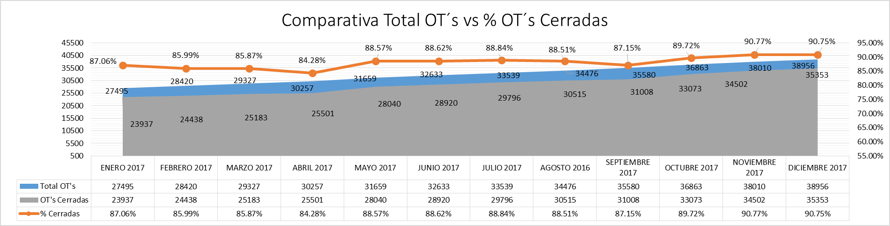
- Para el año 2017, la disponibilidad de los activos de Metro de Santo Domingo han mejorado de un 87.06% a un 90.75%, como lo refleja este gráfico extraído de la herramienta virtual de gestión del mantenimiento GESMAN:
Plataforma MAXIMO:
Estamos sumergidos en el proceso de transición de la herramienta virtual de gestión del mantenimiento GESMAN hacia la herramienta IBM MAXIMO 7.6. Se ha finalizado el proceso de formación del personal gestor del mantenimiento, así como del personal mantenedor, se ha concluido la instalación del software correspondiente y nos encontramos en la fase de pruebas para su implementación final.

División de Mantenimiento Civil
Trabajos principales de la división durante año 2017
La división de Mantenimiento Civil del Metro de Santo Domingo, es una dependencia del Departamento de Mantenimiento de Instalaciones Electromecánicas y Obras Civiles, el cual tiene como responsabilidad principal, como su nombre lo indica, el mantenimiento en buen estado de todas las obras civiles construidas en el MSD. Tiene como función además, plantear soluciones estructurales y remodelaciones de las áreas de oficinas ya construidas para el mejor desempeño y uso del personal administrativo que labora en la institución.
Además, tiene como responsabilidad, la supervisión y seguimiento a los trabajos realizados por contratos de mantenimiento de algunas empresas; como son:
Agua potable y residual.
- Mantenimiento sostenido del servicio de agua potable de las estaciones y de enfriamiento para el sistema de aire acondicionado.
- Mantenimiento sostenido del servicio de del control y bombeo de aguas residuales y heces fecales de todas las estaciones y edificios administrativos y control del MSD.

Control de plagas
- Se ha mantenido el control de plagas todas las instalaciones del MSD; tales como, las estaciones, túneles, vías férreas y sub-estaciones eléctricas; así como en los edificios administrativos y de control además de los almacenes y talleres de la OPRET.

Limpieza y aéreas verdes
- Con la supervisión de la División de Mantenimiento, se han realizado las limpiezas de los túneles, vías férreas y bajo andén en las estaciones de las líneas L1 y L2-A, así como en los talleres y playas de vías. A partir del mes de Diciembre del pasado año 2017, hemos asumido con personal de OPRET, las labores que realizaban contratistas de servicios de limpieza en la línea L2-A.
- La división de mantenimiento Civil, ha regenteado, además, el mantenimiento de las aéreas verdes que realizaban empresas contratadas, y desde el pasado mes de Octubre del año 2017, ha asumido con personal de OPRET, el mantenimiento de las jardinerías de diferentes estaciones de las líneas L1 y L2-A, que antes estaban contratadas con empresas privadas.

Remozamiento de oficinas
Con el interés de mejorar los espacios físicos de las áreas de trabajo del personal administrativo y operativo de la OPRET, la División de Mantenimiento Civil (DMC), procedió al remozamiento de varios espacios de trabajo, los cuales fueron supervisados por personal de la División y ejecutados por una empresa contratista; las oficinas remozadas, se enumeran a continuación:
- Acondicionamiento del despacho de la Dirección Ejecutiva. Edificio PCC.
- Construcción de dos oficinas en el primer nivel (Oficina de Acceso a la Información y Oficina de recepción.) del edificio puesto de control (PCC).
- Construcción de dos oficinas en el nivel mezzanine del edificio puesto de control (PCC).
- Construcción de una oficina en el segundo nivel del edificio puesto de control (PCC).
- Remodelación de las oficinas del departamento de Compras y Contrataciones. Edificio OPRET
- Remodelación de las oficinas del departamento de Informática. En los renglones de comunicaciones, Infraestructura de Climatización, Infraestructura Eléctrica e Infraestructura de Seguridad. Edificio OPRET
- Remodelación de las oficinas del departamento Jurídico. Edificio OPRET
- Remodelación de oficinas de asignación de servicios, y comercialización, en la estación Máximo Gomes.
- Construcción de dos baños en el área de oficina de la Dirección Técnica, edificio OPRET.
- Acondicionamiento techo oficina de contraloría. Edificio OPRET.
- Sustitución y colocación de carpeta de impermeabilización asfáltica del techo de la estación Gregorio Urbano Gilbert y aplicación de impermeabilizante en paredes con pintura hidrofóbica.
- Sustitución y colocación de carpeta de impermeabilización asfáltica del techo de la sub-estación eléctrica de la UASD.
- Inicio de trabajos readecuación de oficinas de la Galerías comerciales en estación Juan Pablo Duarte línea L2-A.
Adicionalmente a los trabajos realizados a través de empresas contratistas, la División de Mantenimiento Civil emprendió un amplio programa de remozamiento de la pintura exterior de todas las estaciones de la línea L1 del MSD, logrando terminar quince (15) de dieciséis (16) que componen dicha línea; a saber:
- Estación Centro de los Héroes.
- Estación Francisco A. Caamaño
- Estación Juan Pablo Duarte
- Estación Amín Abel Hasbun
- Estación Joaquín Balaguer
- Estación Casandra Damirón
- Estación Juan Bosch
- Estación Manuel Arturo Peña Batlle
- Estación Pedro Livio Cedeño
- Estación Los Tainos
- Estación Mamá Tingó
- Estación Máximo Gómez
- Estación José Francisco Peña Gómez
- Estación Gregorio Luperón
- Estación Gregorio U. Gilbert.
Además de los trabajos indicados anteriormente, se pueden destacar los realizados directamente por la DMC, por el personal de OPRET durante el año 2017, con los cuales se ejecutaron y cerraron unas 1,516 Ordenes de Trabajo (OT), de las cuales predominaron la reparación y/o sustitución de llavines, correcciones de fugas de agua potable, reparaciones de bombas de agua y las correcciones menores de problemas eléctricos, limpiezas de cuartos técnicos y sub-estaciones, etc.

c.6. División de Comunicaciones y Relaciones Públicas
La División de Comunicaciones durante el año 2017 ha sido transformada en su estructura, concentrándose en el fiel cumplimiento del Plan Operativo Anual y la expansión del mismo, creando actividades y eventos que favorecen el ámbito comunicacional de la institución, así como el acercamiento a los medios de comunicación, ofreciendo información de manera permanente, tanto escrita como en las cuentas de las redes sociales.

Redes Sociales
Se realizó un análisis de las cuentas en redes sociales que posee la institución, tomando como principales a Facebook, Instagram y Twitter e implementaron cambios que fortalecieron la manera de funcionar de este medio oficial de difusión, logrando publicaciones e informaciones de la OPRET y el Metro de Santo Domingo.
Las publicaciones difundidas son de categoría de audiovisual, imágenes y notas de prensa. Se han realizado en el orden establecido en el calendario de publicaciones de redes sociales. La generación de este contenido diario o interdiario, se realiza cumpliendo el objetivo de informar y expandir la cantidad de seguidores para generar mayor impacto en la sociedad dominicana, principalmente los usuarios del Metro de Santo Domingo.
A continuación se muestran las estadísticas correspondientes al aumento de seguidores e interacciones en las redes sociales mencionadas anteriormente.
Twitter

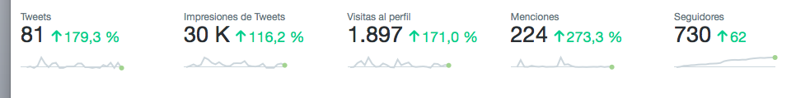

Instagram
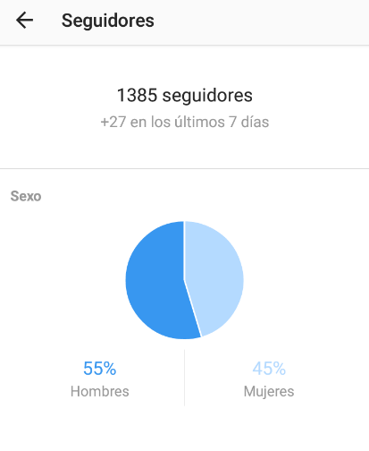

Facebook

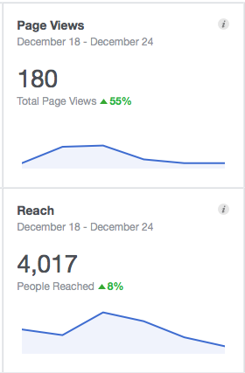
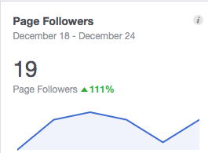

E

Equipo de Prensa
En los medios de prensa, se ha puesto el foco en el seguimiento de las actividades realizadas por el equipo de relaciones públicas, logrando emitir notas de prensa y envío a los medios de comunicación, recolectando toda la información relacionada a la institución.
En el 2017 se hicieron 10 publicaciones oficiales, entre ellas, notas de prensa, imágenes e informaciones, en periódicos impresos y en difusión en la radio. Las mismas han consistido en información a los usuarios sobre los avances de la línea 2B del Metro de Santo Domingo, informaciones de cambio en los horarios por eventos extraordinarios o fechas especiales, difusión de imágenes respecto a las actividades que se realizan dentro de las estaciones y vagones, entre otras.

Relaciones Públicas
El Metro de Santo Domingo es el único medio de transporte ferroviario de la República Dominicana, considerado como un espacio donde convergen cientos de miles de usuarios con culturas y costumbres diferentes, por lo que el equipo de relaciones públicas tras identificar dicha característica, se abocó a implementar diversas actividades que den a conocer esta condición cultural.

Cultura Metro
Es una campaña que tiene como objetivo educar a los usuarios del Metro de Santo Domingo en diversos aspectos de educación ciudadana, cultura y conocimiento del uso de las instalaciones del transporte ferroviario.
Implementación de recorridos a estudiantes niños y adolescentes, que consiste en una visita guiada con el objetivo de dar a conocer el funcionamiento y operación del Metro de Santo Domingo a los futuros usuarios. Se realiza en dos vertientes : las visitas guiadas a estudiantes y la otra que se realizan de manera tematica en días especiales, tambien con estudiantes.
En el año 2017 se realizaron tres (3) recorridos con escuelas.
Entre los recorridos mencionados se destacan los realizados el 2 de noviembre para la celebración del día de la constitución (6 de noviembre) y el 27 de noviembre junto con la celebración del Día de la No Violencia Contra la Mujer en honor a las Hermanas Mirabal. Para ambas conmemoraciones se ubicaron estatuas vivas alusivas a las mismas.
La campaña Cultura Metro se encuentra en proceso de expansión, celebrando una primera reunión con el Ministro de Educación y el Director de la OPRET, para determinar puntos a mejorar o sumar a la misma. De igual forma se designó un Comité encargado del seguimiento de este futuro acuerdo institucional.
En ese orden de ideas, también se han realizado aguinaldos culturales junto a el Ayuntamiento de Santo Domingo Norte el cual dió muestra de sus costumbres y cultura, en las instalaciones del Metro de Santo Domingo logrando llevarla hacia los otros municipios.

Navidad Metro
Se organizaron actividades para recibir la Navidad en el Metro junto a los usuarios, realizando un aguinaldo en colaboración y el patrocinio de Isidro Bordas. Otra fue la celebración de la Semana del Merengue, junto al Ministerio de Cultura, con bailarines y orquesta musical para celebrar con los usuarios del Metro.

Celebración de efemérides
La División de Comunicaciones puso en marcha una campaña para realzar y mantener el patriotismo, conmemorando las fechas de importancia para la nación, realizando actividades conmemorativas a las efemérides en las diversas fechas. Se puede resaltar la celebración del Día de la Constitución, 06 de noviembre, realizando un recorrido por algunas estaciones de alto impacto junto a estatuas vivas de los Héroes de la Patria.

Arte y Cultura
En las estaciones y vagones del Metro de Santo Domingo se han realizado lectura de poesías y cuentos en días especiales como el natalicio de Juan Bosch, con el taller literario Narradores de Santo Domingo se dedicaron a leer las obras del Profesor Juan Bosch. El día de la No Violencia Contra la Mujer, se recibieron a los jóvenes poetas de la Universidad Iberoamericana, UNIBE, quienes realizaron el Festival de la Poesía recitando poemas en los vagones del Metro.
Objetos Perdidos
Desde la División de Relaciones Públicas, el área de objetos perdidos es una respuesta a la recuperación de objetos dejados por los usuarios en las instalaciones, implementando una línea de comunicación directa y un protocolo a seguir para el tratamiento de recepción y entrega de los artículos.

Comercialización
Asociado a su servicio de transporte, el Metro de Santo Domingo realiza una dinámica gestión comercial, a través de la cual se les ofrece a los usuarios una gran gama de servicios, que hará más útil el tiempo de permanencia en las estaciones de la red.
Esta gestión implica la administración de muchos servicios entre los cuales se encuentran: Locales comerciales, cajeros automáticos, Bancos, Telefonía móvil y Centros Tecnológicos Comunitarios. Con ello el metro será un potente socio comercial generando polos de atracción y cubriendo las necesidades de los usuarios, logrando que los espacios comerciales sean más atractivos y agradables.

Portal Web Institucional OPRET
El portal web de Transparencia, de OPRET en el 2017 fue actualizado con mejoras dispuestas por los requerimientos de la norma NORTIC A2:2016, y cuenta con la versión 2.0. Actualmente el 90% de las informaciones tanto operativas, como financieras están plasmadas con la versatilidad en la que cualquier ciudadano de la República Dominicana pueda entender a plenitud las informaciones suministradas, cumpliendo así las orientaciones trazadas por la Dirección General de Ética e Integridad Gubernamental, DIGEIG y la Oficina de Tecnología de Información y Comunicación, OPTIC.

Acuerdos Interinstitucionales

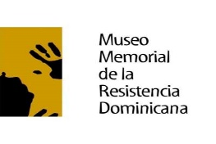
La oficina para el Reordenamiento del Transporte, mantiene acuerdos interinstitucionales con instituciones del Estado Dominicano de manera solidaria y de intercambio, y un acuerdo internacional, los cuales se detallan a continuación:
- OPRET y el Museo de la Resistencia, acuerdo mediante el cual LA OPRET otorga en calidad de PRESTAMO DE USO el espacio físico ocupado por el Museo en la estación Centro de los Héroes (La Feria). Octubre 2017.
- OPRET- URBE, convenio mediante el cual LA OPRET CEDE a URBE (Teleférico), escaleras eléctricas a los fines de ser usados exclusivamente en el proyecto del Teleférico de Santo Domingo. Septiembre 2017.
- OPRET- URBE, convenio mediante el cual LA OPRET CEDE a URBE (Teleférico), pisos de cerámica a los fines de ser destinados exclusivamente a su colocación en las estaciones del Teleférico de Santo Domingo. Octubre 2017.
- OPRET-CDEEE, Convenio para establecer un marco de colaboración y cooperación en los proyectos que las partes puedan acordar en el futuro.
- OPRET-EDESUR, Convenio que detalla los límites de propiedad en las subestaciones comunes a ambas instituciones.
- OPRET-UASD, Convenio para patrocinar un proyecto de emprendimiento para la promoción y formación de una cooperativa de estudiantes para la prestación de los servicios de operación de trenes y manejo de estaciones.

c.7. Departamento de Recursos Humanos
Este departamento tiene a su cargo la responsabilidad del reclutamiento y selección del personal, llevar el control de registro de todas las eventualidades y novedades que presenten los empleados de la Institución, velar por un clima organizacional adecuado para elevar la productividad de los empleados, impactando directamente en el servicio que se ofrece de manera eficiente y puntual. Actualmente es dirigido por la Licda. Carmen Patricia Rodríguez Suero.
Durante el año 2017, el departamento de Recursos Humanos contrató ciento dieciocho (118) nuevos empleados, además de 38 candidatos que se encuentran en el mes de diciembre realizando el entrenamiento para la posición de Atención al Usuario. Los candidatos que pasen dicho entrenamiento, serán contratados para el mes de enero.
Como en años anteriores, se está trabajando para darle curso en el mes de diciembre a la Evaluación de Desempeño, siguiendo para ello los grupos ocupacionales y las normas requeridas por el Ministerio de Administración Pública (MAP). Las evaluaciones de desempeño han tenido un resultado positivo dentro de los procesos organizacionales de la institución, sirviendo de soporte para la promoción interna del personal y las capacitaciones.
En este sentido se coordinaron capacitaciones, entre las que se pueden citar: Entrenador Interno de Empresas, Servicio al Cliente (dos talleres), Supervisión Efectiva, Trabajo en Equipo, Microsoft Office, Gerencia y Liderazgo, entre otros. Además de charlas sobre prevención y promoción de la salud, y otras informativas como: Ley de Función Pública, Beneficios del Sistema de Pensiones, Derechos del Consumidor, etc.
Se realizó además, el Concurso Interno No. 0000275-0201-103-0006 para la promoción de: 25 Conductores, 25 Operadores, 6 Responsables de Líneas y 3 Despachadores de Trenes, los cuales finalizaron en los meses de agosto y octubre el entrenamiento para tomar dichas posiciones.
Durante los meses de julio, agosto y septiembre, el departamento trabajó el reajuste salarial para todo el personal de la Institución, acorde a las funciones del cargo.
Se aprobaron 3 pensiones, 61 cancelaciones por conveniencia en el servicio, 17 renuncias, 19 abandonos de trabajo, 1 exclusión por decreto presidencial, 1 por sanción de 3er grado y 3 fallecimientos. En este orden, han sido pagadas 101 indemnizaciones y 30 están en proceso. Así mismo, 5 empleados esperan su pensión por discapacidad sea aprobada y 8 empleados iniciando dicho proceso.
La OPRET cierra el año 2017 con una plantilla de 1508 trabajadores fijos y contratados, de los cuales el 47.55 % son hombres y el 52.45 % mujeres, cuya edad media llega a los 31 años, los cuales tienen una antigüedad media en la empresa de 4 años.

c.8. Departamento Legal
El Departamento Legal que brinda el soporte legal a la institución, ha proporcionado el soporte requerido para la realización de actividades como: cesiones de crédito, oposiciones, embargos, levantamientos y demandas, además del trabajo regular de resolver las consultas de los departamentos de la OPRET.
Durante el año 2017 se implementaron cambios en los procesos a fin de agilizarlos y facilitar el control.
Este Departamento Legal elaboró 300 contratos, además de gestionar dar soporte requerido para la realización de notarizaciones, procesos legales, jurídicos, de comprar y contrataciones, entre otros. Los cuales se incluyen a continuación:

Contratos Elaborados | Cantidad
Contratos Elaborados por el Depto. Legal | 27
Convenios Interinstitucionales | 3
Asistencia en la redacción y Notarizaciones de los Contratos de Personal | 270
Total de contratos | 300

Notarizaciones | Cantidad
Declaraciones Juradas Redactadas y Notariadas(Exoneración de Aranceles) | 271

Procesos Legales de Afecciones | Cantidad
Acuerdos de Pagos(Afectados Estaciones 22-24) | 13
Pendientes de Transferir | 25

Procesos Judiciales | Cantidad
Demandas en proceso | 16
Casos resueltos de forma definitiva | 5
Total | 21

Procesos de Compras y Contrataciones | Cantidad
Opiniones legales emitidas | 21

Informes Legales | Cantidad
Consultas jurídicas diversas | 8

Contratos Registrados | Cantidad
Contratos Registrados en el Sistema CETRIX | Contratos de Bienes y Servicios | 15
Contratos Registrados en el Sistema CETRIX | Contratos de Obras | 5

c.9. Departamento de Seguridad
Durante el año 2017 los esfuerzos para mantener los altos índices de seguridad en OPRET, han continuado materializándose a través del desarrollo de la estructura del mismo Departamento, junto a la ejecución de actividades de planes y programas que garanticen las adecuadas condiciones de seguridad física tanto de empleados como de usuarios, además de la seguridad patrimonial.
A continuación se citan las actividades de mayor importancia:
- Se completaron plantillas para los puestos de Despachadores de Seguridad Física y Patrimonial en el Puesto de Mando, Supervisores de Seguridad Física y Patrimonial, elevando la cantidad de dos (2) a seis (6), los cuales contribuirán a reforzar la seguridad del metro de Santo Domingo.
- Se encuentran en fase de prueba un nuevo sistema informático creado para la gestión (emisión, control y seguimiento) del proceso de carnetización / personalización (pases metro).
- Se realizó un proceso de toma de fotos para actualización de expediente digital dirigido a todos los empleados, para reforzar la seguridad.

Cuerpo Especializado para la Seguridad del Metro (CESMET)
El Cuerpo Especializado para la Seguridad del Metro (CESMET), creado mediante el Decreto No. 316-2007, de fecha 3 de julio del 2007, mantiene permanente coordinación con la Oficina para el Reordenamiento del Transporte (OPRET), el cual coordina, apoya y ejecuta todas las acciones bajo el Sistema de Comando de Incidentes (SCI), el cual permite una respuesta coordinada ante una emergencia o desastre.
Actualmente, trabaja en coordinación con las demás instituciones prestadoras de servicios de transporte masivo de pasajeros Metro, con la finalidad de seguir haciendo esfuerzos puntuales para proporcionar la seguridad requerida, asegurando la calidad, bajo el lema de Disciplina, Vocación y Carácter.
El CESMET ha desarrollado un servicio de seguridad integral (CESMET & Policía Nacional adscrita a OPRET) en las estaciones de la línea en construcción, L2B y reforzados los entrenamientos continuos a todos los miembros del “CESMET”, en lo que respecta a seguridad, trato al usuario, técnicas de arresto, evaluación de perfil primeros auxilios, trato al usuario con limitaciones motoras simulacros de actuación, técnicas para evacuación de estaciones y desalojo de trenes, lo que permite que los miembros del “CESMET” estén capacitados para resolver eventos que se presenten en todas las instalaciones del sistema de transporte masivo Metro.

Resultados de la gestión del CESMET año 2017:
No. | Logros | Resultado
1 | Actualizar los Procedimientos Operativos Normales del CESMET garantizando su alineación con los Procedimientos Operativos Normales de las FF.AA. (PONFA). | 100%
2 | Actualizar la Fuerza Autorizada y la Tabla de Organización y Equipos TOE del CESMET a fin de garantizar el cumplimiento de su misión. | 100%
3 | Adecuar las instalaciones físicas del Metro de Santo Domingo que albergan los miembros del CESMET y construir las que sean necesarias en coordinación con la OPRET, a fin de garantizar la presencia a lo largo y ancho de todas las estaciones y líneas del Metro de Santo Domingo y el Metrocable. | 100%
4 | Iniciar el proceso para la construcción de las instalaciones propias que alojarán las oficinas y dependencias de la sede principal del CESMET. | 100%
5 | Gestionar que el presupuesto asignado al CESMET le garantice el alcance del nivel de listeza operacional que se le demande y que el mismo sea ejecutado con los más elevados niveles de transparencia. | 100%
6 | Fortalecer el Centro de Mando y Control del CESMET, aumentar su capacidad de monitoreo vía CCTV de áreas estratégicas y de mayores niveles de riesgo garantizando su interconexión con el C4I del MIDE, DNCD y Central de Emergencias 911 en tiempo real. | 100%
7 | Actualizar los programas de capacitación y entrenamiento de todo el personal de manera que cumplan con los requerimientos derivados de los Procedimientos Operativos Normales a ser ejecutados por el CESMET para prevenir y combatir las amenazas a la seguridad nacional, en su área de responsabilidad. | 100%
8 | Programar, coordinar y dirigir el simulacro anual del Plan de Emergencias del CESMET. | 100%
9 | Establecer la realización de ejercicios de simulación del Plan de Emergencias del CESMET, con los mandos medios y su Plana Mayor. | 100%
10 | Iniciar el proceso de certificación internacional ISO 9001 (2015), con una duración de 15 meses, para los procesos de operaciones y gestión de personal. | 20%
11 | Establecer de forma eficiente, mecanismos para la evaluación de desempeño del personal. | 100%

Las metas a lograr son brindar protección a los usuarios y las infraestructuras de las cuatro (4) estaciones del Teleférico de Santo Domingo (TSD) y cuatro (4) estaciones de la extensión Línea 2B del Metro.

c.10. Departamento de Planificación y Desarrollo
Encargado de asesorar a la Dirección Ejecutiva en todo lo referente a la estructura de la organización y planeación estratégica a definir.
Durante el año 2017 las actividades principales estuvieron orientadas al fortalecimiento institucional y desarrollo Organizacional de la OPRET, incluyendo temas como:
- Elaboración, Monitoreo y Evaluación de los Planes institucionales (Operativo, PACC, etc.).
- Avance en más de un 90% en la elaboración del Manual de políticas, procesos y procedimientos.
- Implementación del sistema de monitoreo y evaluación institucional con un porcentaje de 95% de aplicación en toda la institución.
- Participación en la Elaboración del Plan de Movilidad Urbana Sostenible del Ministerio de la Presidencial.

c.11. Departamento de Tecnología de la Información
Tiene la finalidad de garantizar que los sistemas tecnológicos informáticos sean usados eficientemente en todas las instalaciones de la institución y proporcionar el apoyo y la asistencia a los usuarios internos.
Para el año 2017 el mayor énfasis de esta área estuvo en desarrollar nuevas aplicaciones, automatización de procesos internos y actualizar los sistemas existentes a fin de mejorar la disponibilidad de la infraestructura, entre los cuales se pueden destacar:
- En Infraestructura se realizó actualización y Migración de los Sistemas Operativos:
- Servidor de Actualizaciones.
- Servidor de Monitoreo de la Red y Servidores.
- Servidor de Antivirus.
- Servidor de Backups.
- Servidor de Controles de Acceso a los Recursos de la Red
- Implementación de Servidor de Correo Corporativo. Caracterizado por su alta disponibilidad y manejo confidencial de la mensajería.
- Implementación de una relación de confianza entre 2 plataformas tecnológicas. Esto permite compartir recursos entre las dos infraestructuras.
- Instalación y Migración de los Servicios Web Hosting a Servidor Local.
Instalación Servidor de Control de Acceso. Permite acceso remoto al personal autorizado; registra hora-fecha de la conexión, recursos a los que se accede y hora-fecha de desconexión.
- Actualización y Migración de la Plataforma de Virtualización. Permite contar con más recursos de hardware sin incurrir en costos adicionales.
- Implementación de Unidad de Almacenamiento para Servidores Virtuales y Correos Electrónicos.
- Mantenimiento de servidores:
- Reestructuración de la Red Local de Datos
- Políticas de Seguridad: Mantenimiento y continuidad.
- Capacitación del personal: Bajo la premisa de que la formación del personal es clave para alcanzar las metas de la Institución, en el 2017 se proveyó de capacitación especializada, relacionado con el desarrollo e implementación de tecnologías informáticas de la Institución.
Entre los de mayor relevancia, estuvo la Administración de Plataforma de Almacenamiento EMC VNXe3200.
Procesos que han sido automatizados:
- Sistema de Control de Activos Fijos:
- Portal Web Administrativo:
- Portal Web OPRET.GOB.DO,
- Sub-Portal TRANSPARENCIA.

c.12. Oficina de Libre Acceso a la Información (OAI)
Esta unidad es responsable de recibir solicitudes y dar respuestas a los ciudadanos de forma, veraz, precisos y oportunos, conforme lo establece la Ley 200-04 de Libre Acceso a la Información Pública.
El periodo comprendido entre enero y octubre del año 2017, la OAI ha atendido 18 solicitudes, las cuales fueron recibidas por medio de comunicaciones directas, estando en proceso de responder 4 de ellas. Dichas solicitudes versaron sobre trabajos periodísticos y tesis de estudiantes universitarios. Así mismo se atendieron 07 casos que entraron por la plataforma del Portal 311. En lo que concierne al sub portal transparencia ha realizado mejoras al ampliar el abanico de informaciones servidas, y adecuando los formatos en que deben ser presentadas, lo que nos ha conllevado que al ser evaluados por la Dirección General de Ética e Integridad Gubernamental se pueda obtener una puntuación de 97% en transparencia. El índice de transparencia estimada a diciembre es de 89%.
Actualmente, la OAI está trabajando para habilitar el portal web www.OPRET.gob.do , el portal único de Solicitud de Acceso a la Información Pública (SAIP), que permitirá a los usuarios solicitar en tiempo real informaciones públicas de las instituciones del Estado Dominicano, cumpliendo así con la Resolución DIGEIG-R-02-2017, de fecha 28 de septiembre del 2017.
De igual manera, se están gestionando, junto con el Departamento de Informática habilitar en el portal la plataforma de Datos Abiertos, a través de la cual los ciudadanos podrán obtener informaciones de la institución, las cuales podrán ser reutilizables para trabajos estadísticos de investigación. Una vez habilitada esta plataforma, con la publicación de las informaciones en los formatos requeridos, la institución obtendrá la certificación NORTIC A-3, con lo que se está a tono con la iniciativa Presidencial del Gobierno Abierto y República Digital.
En otro orden, la Responsable de Acceso a la Información Pública, en tal calidad y teniendo en cuenta que su trabajo está supervisado por la Dirección General de la Ética e Integridad Gubernamental, participó de las siguientes actividades formativas:
- Jornada de formación para nuevos RAI, del 6 al 20 de septiembre.
- En la semana de conmemoración del Derecho a Saber, conferencia “Acceso a la Información como Garantía de la Transparencia Gubernamental”, 3 de octubre.
- El 4 de octubre participó del lanzamiento del portal único de Acceso a la Información Pública.
- El 20 de octubre, Conferencia sobre la Implementación de las Leyes de Acceso a la Información Pública y Políticas de Gobiernos Abiertos.
- El 2 de noviembre asistió al “Curso Básico para las Comisiones de Ética Pública”.
- El 2 de noviembre participó en el taller sobre la “Implementación del nuevo Portal Único de Acceso a Información (SAIP)”.

c.13. Comisión de Ética Pública de OPRET
Conforme establece el nuevo ordenamiento jurídico, el Decreto 143/17 las Comisiones de Ética tienen como objeto fomentar el correcto proceder de los servidores públicos de la institución a la que pertenezcan, promover su apego a la ética, asesorar en la toma de decisiones y medidas institucionales apegadas a la ética pública y normas de integridad, asesorar en la disposición de procedimientos y normativas que contribuyan a crear un ambiente de integridad, transparencia y rendición de cuentas oportuna a la ciudadanía
La Comisión de Ética saliente realizó durante su gestión las siguientes actividades:
- Fortalecimiento de la ética e integridad en los servidores públicos de la institución.
- El 26 de Enero una circular conmemorativa del natalicio de Juan Pablo Duarte.
- El 20 de febrero visita al Altar de la Patria.
- El 9 de marzo charla impartida por el Instituto Duartiano, sobre la vida de Francisco del Rosario Sánchez.
- El 3 de mayo, charla impartida por la DIGEIG con el tema Ética y Valores del Servidor Público.
Se distribuyeron folletos conmemorativos, del natalicio de Juan Pablo Duarte, fecha de la Independencia Nacional, Batalla del 30 de Marzo y uno educativo del Día Nacional de la Ética Ciudadana.
El 30 de Agosto fue juramentada la nueva Comisión de Ética Pública de la OPRET, conformada en cumplimento al Decreto 143-17 de fecha 26 de abril de 201.
Se proyecta una jornada de sensibilización a los servidores públicos antes de que finalice el año 2017.

V. Gestión Interna

a) Dirección Administrativa y Financiera
Esta dependencia es la que da el soporte a todos los procesos administrativos y financieros de la institución.
Durante el 2017 los proyectos desarrollados por cada uno de los departamentos de esta dirección, fueron concebidos para incrementar la eficiencia de los procesos administrativos, entendida ésta como mayor control y menor tiempo de procesamiento.

División de Presupuesto
Durante el año 2017 a OPRET le fue aprobado, un presupuesto ascendente a Cuatro Mil Trescientos Diecinueve Millones Ciento Ochenta y Siete Mil Ciento Sesenta y Ocho Pesos con 00/100 (RD$4,319,187,168.00), de los cuales RD$300,000,000.00 fue dedicado a la deuda administrativa y el resto fue asignado para Infraestructura, Contratación de Servicios, Servicios Personales, y Bienes Muebles y Inmuebles. Se creó un fondo reponible institucional de RD$400,000.00, para imprevistos y gastos menores con cargo al cual se llegó a regularizar RD$682,267.39.

RECURSOS RECIBIDOS POR OBJETO DEL GASTO OCT.2017
Servicios Personales |  |  | 760,080,063.00
Contratación de Servicios |  |  | 758,691,159.00
Materiales y Suministro |  |  | 112,648,983.00
Infraestructura |  |  | 1,653,318,018.00
Bienes Muebles, Inmuebles |  |  | 734,448,945.00
Deuda Administrativa |  |  | 300,000,000.00
Total General RD$ |  |  | 4,319,187,168.00

Financiamiento
Para la puesta en marcha de la Línea 2-B del Metro, se celebraron dos contratos de financiamiento que fueron aprobados en la Gaceta Oficial No.10867 del 20 de diciembre del 2016 en el Congreso Nacional. Dicho financiamiento fue realizado por el Banco Santander.
Estos contratos de financiamiento son de:
€42, 012,926.41 para las obras de EURODOM2
€32, 496,541.08 para las obras de ALSTOM
Estos préstamos, representan el 68% del monto total de los presupuestos de las obras a las que están destinadas. La diferencia de, USDMM38.7, ha sido aportada por el gobierno central con cargo al Presupuesto de la Nación.
Recaudación
Proveniente de Cobro de Tarifa del Transporte:
El monto recaudado en la explotación de las líneas 1 y 2A del Metro de Santo Domingo al 30 de Noviembre del 2017 asciende a RD$1,397,206,957.00 (Mil Trescientos Noventa y Siete Millones Doscientos Seis Mil Novecientos Cincuenta y Siete pesos con 00/100), de los cuales se recaudaron en la Línea 1 un monto de RD$836,101,167.00 y en la Línea 2A RD$561,105,790.00. Estos valores proyectados al 31 de Diciembre del 2017 serían para las dos líneas un monto total de RD$1,524,225,771.00 (Mil Quinientos Veinte y Cuatro Millones Dos Cientos Veinte y Cinco Mil Setecientos Setenta y Un Pesos con 00/100).

Comercialización de Locales Comerciales y Espacios
La comercialización de los locales que están ubicados en las estaciones de las líneas 1 y 2A del Metro de Santo Domingo, la cual representa un servicio adicional a los usuarios del Metro donde pueden adquirir bienes y servicios en forma segura dentro de las instalaciones es otra fuente de recaudación del Metro de Santo Domingo. La renta de estos locales comerciales y espacios representan ingresos adicionales para nuestra institución, al igual que la realización de actividades, eventos, grabaciones, sesiones fotográficas, uso de espacios publicitarios.
En la actualidad existen 60 locales y espacios alquilados que están distribuidos en las diferentes estaciones de la línea 1, línea 2A y en el Transfer (interconexión L1, L2). Estos alquileres facturaron en el período comprendido desde el 1ro de enero al 30 de noviembre del presente año un monto de RD$24,851,532.65 (Veinte y Cuatro Millones Ochocientos Cincuenta y Un Mil Quinientos Treinta y Dos Pesos con 65/100). Este valor proyectado al 31 de Diciembre del 2017 arrojaría un acumulado total de RD$27, 110,762.89 (Veinte y Siete Millones Ciento Diez Mil Setecientos Sesenta y Dos Pesos con 89/100).
División de Transportación y Equipos
Tipos de Procesos | Procesos |  |  | Porcentaje | Porcentaje
Tipos de Procesos | Planificados | No Planificados | Total Ejecutados | Planificados | No Planificados
Mantenimiento Preventivo | 48 | 1 | 49 | 98% | 2%
Mantenimiento Correctivo | 8 | 0 | 8 | 100% | 0%
Mantenimiento Predictivo | 2 | 0 | 2 | 100% | 0%
Orden de Trabajo | 115 | 36 | 151 | 76% | 24%
Total Actividades | 173 | 37 | 210 | 82% | 18%

b. Departamento de Compras y Contrataciones
Este Departamento fue reestructurado y el comité fue reformulado para que cumpla con la ley 340 de Compras y Contrataciones.
Durante el año 2017 fueron recibidas trescientas treinta y cuatro (334) órdenes de compra, de estas se realizaron noventa y dos (92) procesos de compra por debajo del umbral, treinta y un (31) procesos de compras menores, diecisiete (17) Procesos por Excepción, veinte (20) procesos de comparación de precios y una (1) licitación pública nacional.
En el porcentaje de montos adjudicados por empresa, al mes noviembre, el 24% corresponde a las MIPYMES; esto en cumplimiento al establecido en el Reglamento de Aplicación de la Ley 340-06.
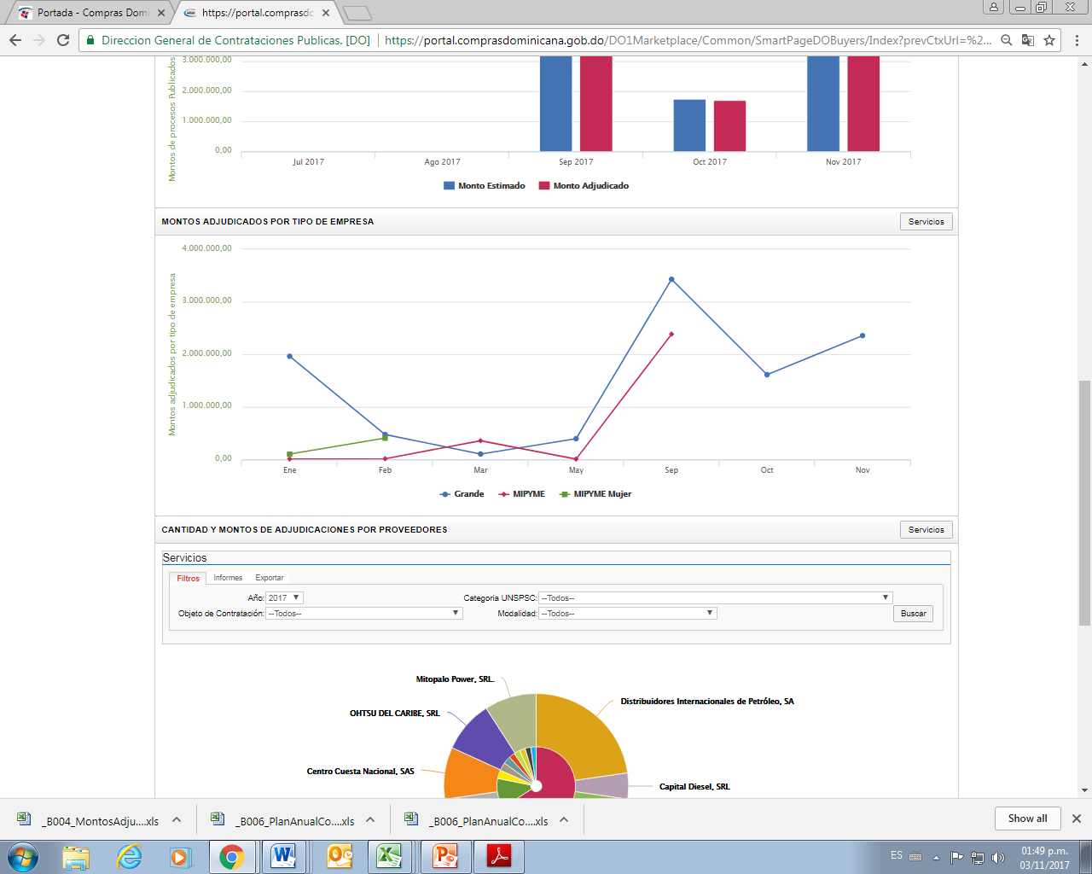
Gráfica 1. Informe del Portal Transaccional Montos adjudicados por Empresa.

El Plan de Compras y Contrataciones Institucional se subió exitosamente al Portal Transaccional y se publicó en el portal Transparencia de la página institucional, con un porcentaje de cumplimiento del 100 % en procesos previstos y publicados.
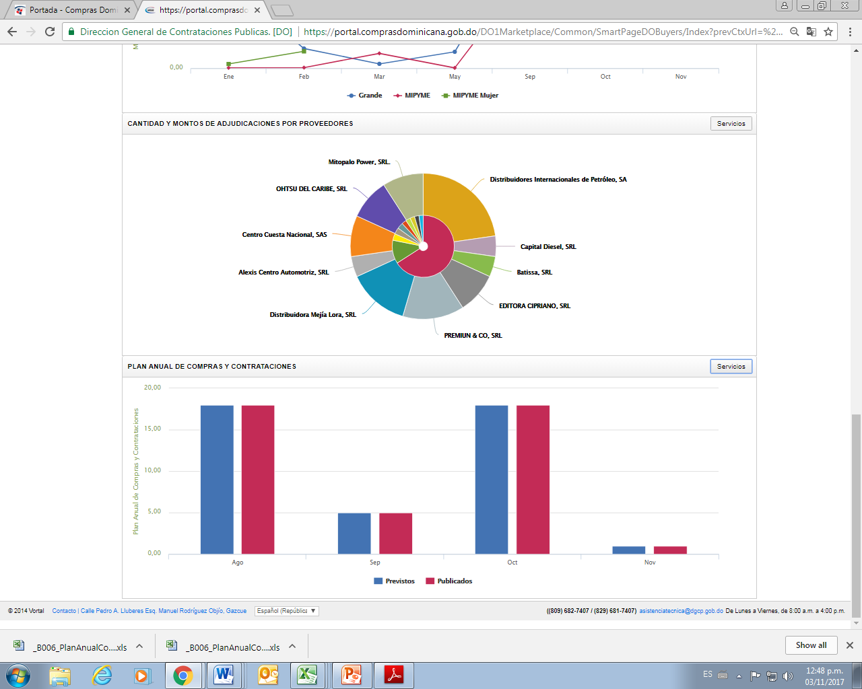
Gráfica 2. Informe del Portal Transaccional Plan Anual de Compras

El primero (01) de noviembre se concluyó con el uso paralelo de sistemas alternos para los procesos de Compras y Contrataciones, quedando el Portal Transaccional como sistema único para la ejecución de los procesos, desde la planificación hasta el cierre del contrato en cumplimiento con el Decreto No. 350-17.
El Comité de Compras y Contrataciones está conformado por la Ing. Magdalena Díaz de Mazara, Asistente y representante del Director Ejecutivo, Presidenta, la Lic. Frinette Padilla Jiménez, Encargada del Departamento Legal, la Dra. Luisa Miguelina Lora Salcedo, Responsable de la Oficina de Acceso a la Información Pública, Lic. José Bolívar Lora, Director Administrativo y Financiero, y la Lic. Elizabeth Namis, Encargada del Departamento de Planificación y Desarrollo.

VI. Reconocimientos
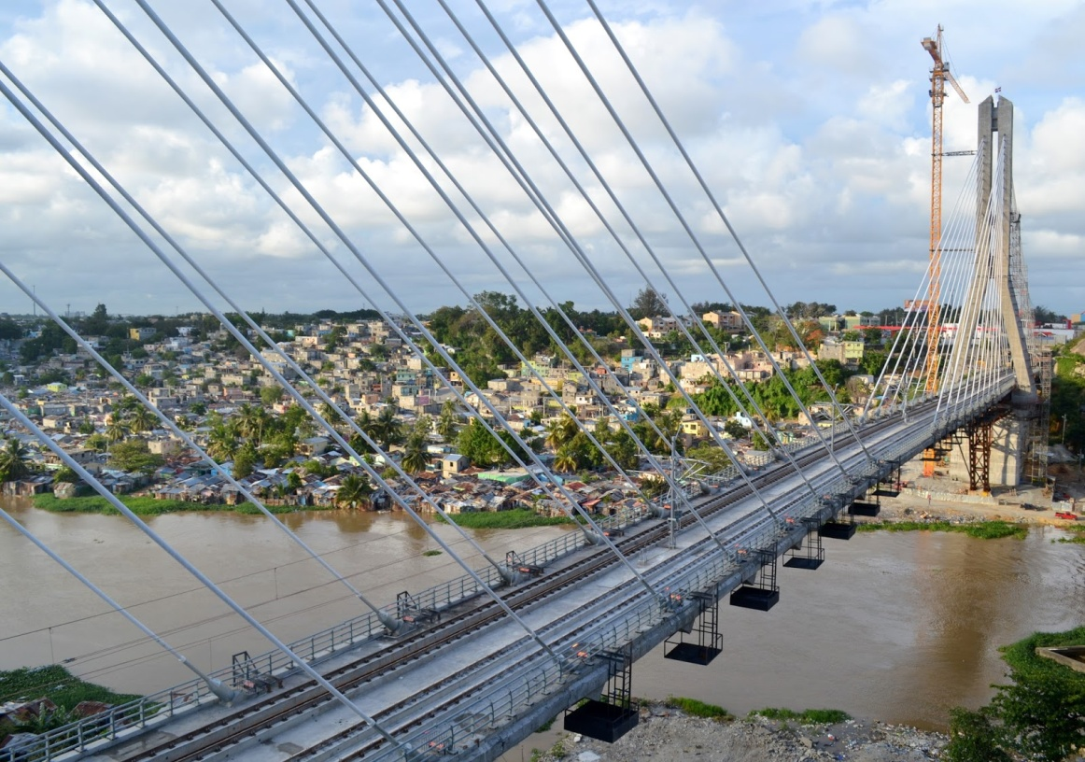
Puente Ferroviario Atirantado Más Largo Del Mundo

El Metro de Santo Domingo se apunta otros dos records dignos de destacar, además de ser el Metro construido en el menor tiempo por kilómetro con la máxima calidad y con el más bajo presupuesto en su primera línea, tendrá el record del puente ferroviario atirantado más largo del mundo, con un vano central de 270 metros de longitud, y una longitud total del puente de 645.00 Mts

VII. Proyecciones al Próximo Año
El próximo año, OPRET, tiene el reto de poner en funcionamiento la Línea 2B, con lo cual agregará cuatro estaciones y 3.6 Km de vías a la red existente; así como de iniciar la adecuación de las estaciones de L1 y contratar la compra de trenes adicionales para aumentar la capacidad de transporte en la Línea 1 del Metro de Santo Domingo.
En el futuro, OPRET se enfrenta al reto de continuar la expansión de la red del metro, prolongando la línea hacia el este hasta la Av. Las Américas y hasta la Ciudad Juan Bosch. Así también, por el oeste, hasta Los Alcarrizos y, dentro de la ciudad, los empalmes norte-sur que fueron concebidos en la red.
OPRET cuenta con los diseños, la planificación y el personal necesario y adecuado para realizar esos nuevos trabajos del metro, en el momento que sean requeridos.

VIII. Anexos
Imágenes de puente atirantado más largo del mundo, Línea 2 B del Metro de Santo Domingo

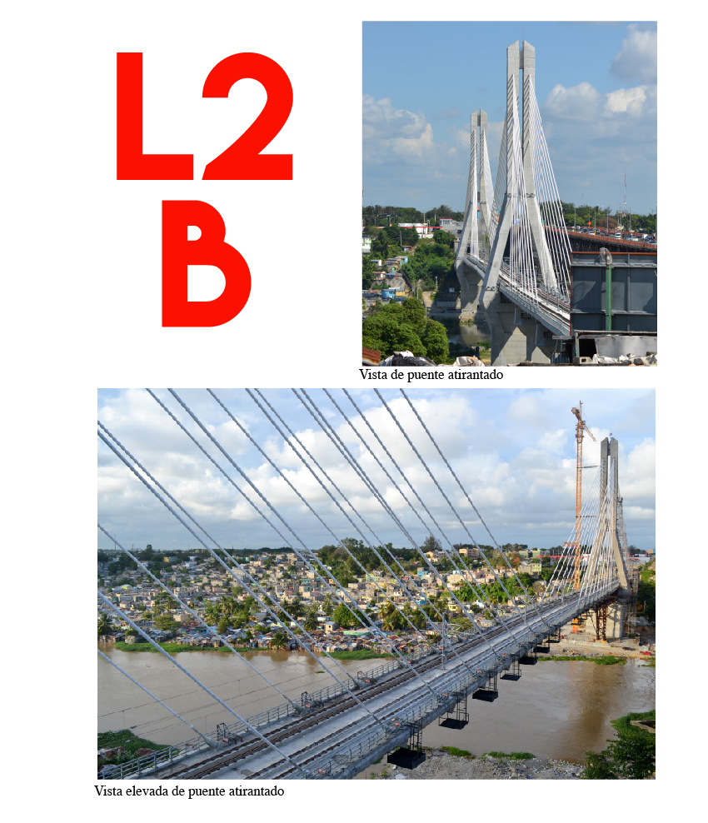

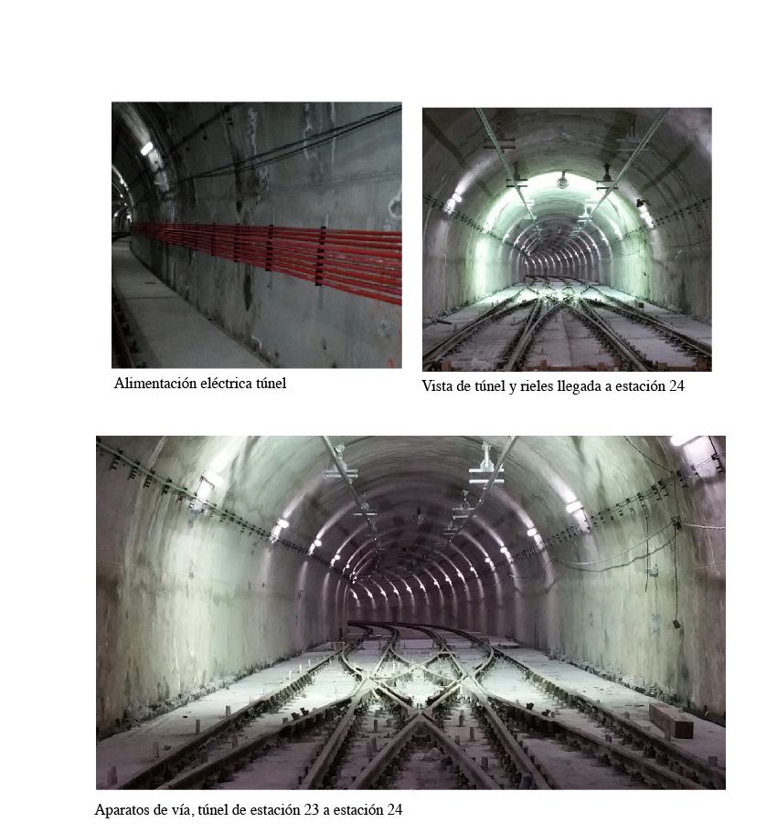
Imágenes de túneles de la Línea 2B del Metro de Santo Domingo
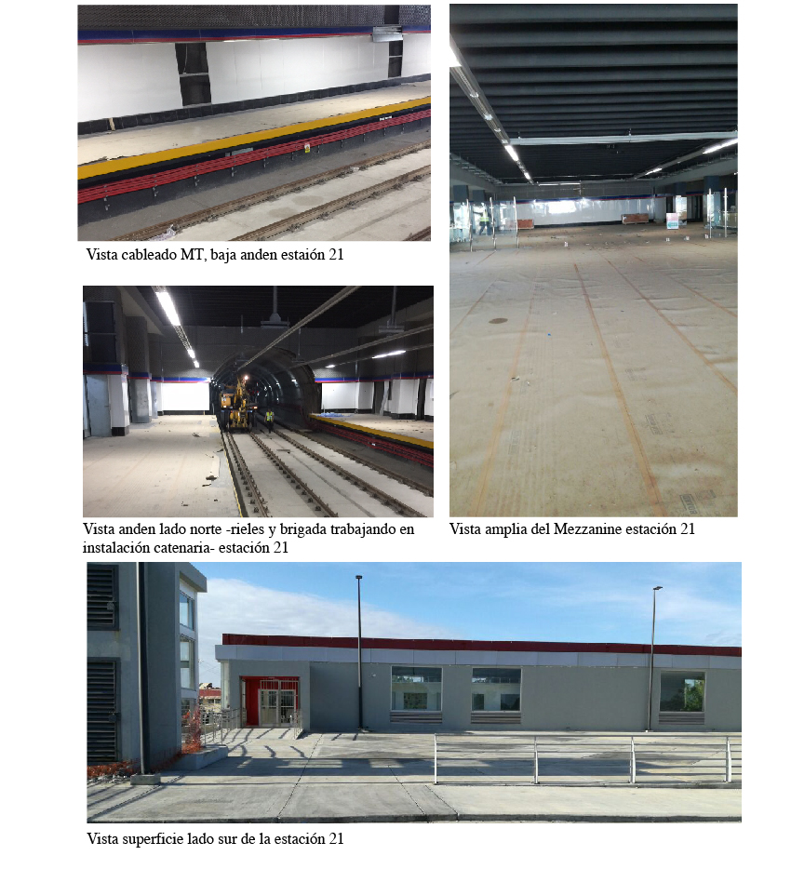
Imágenes de la estación 21 de la línea 2B del Metro de Santo Domingo
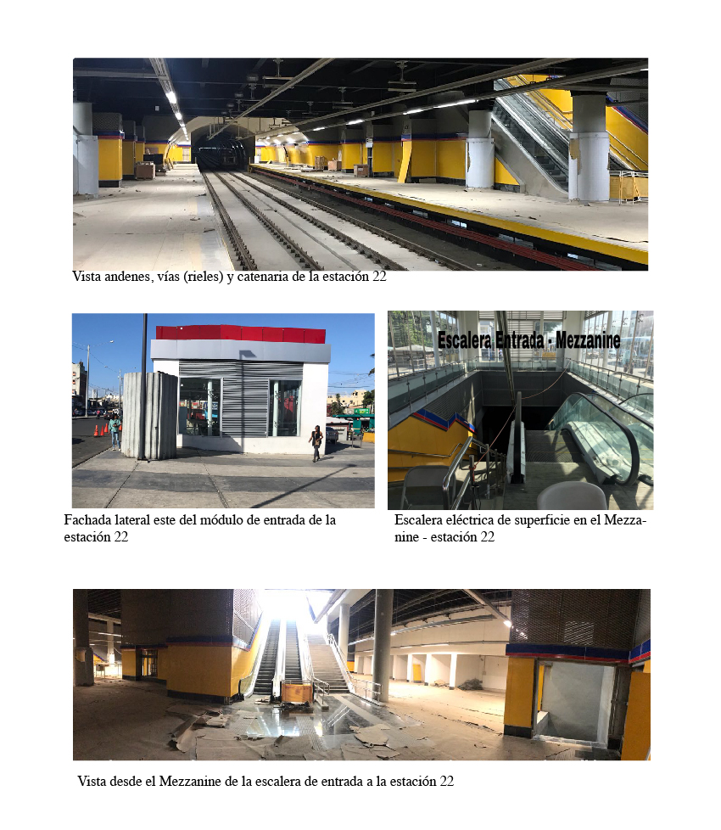
Imágenes de la estación 22 de la línea 2B del Metro de Santo Domingo
Imágenes de la estación 23 de la línea 2B del Metro de Santo Domingo

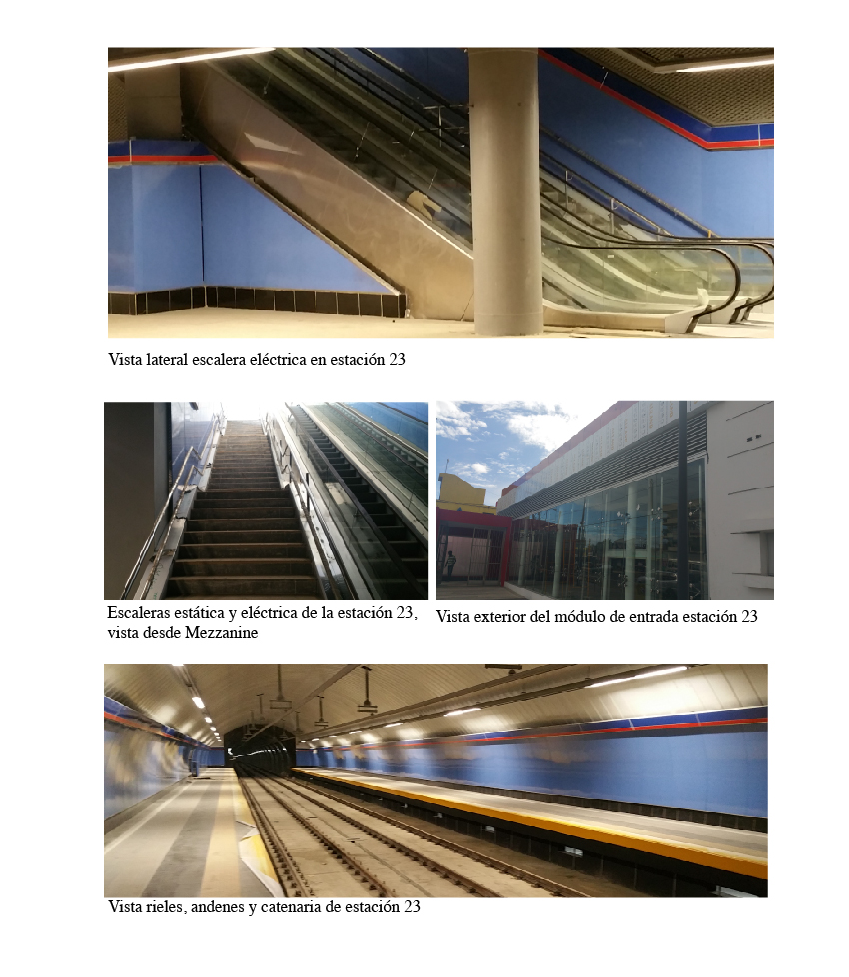

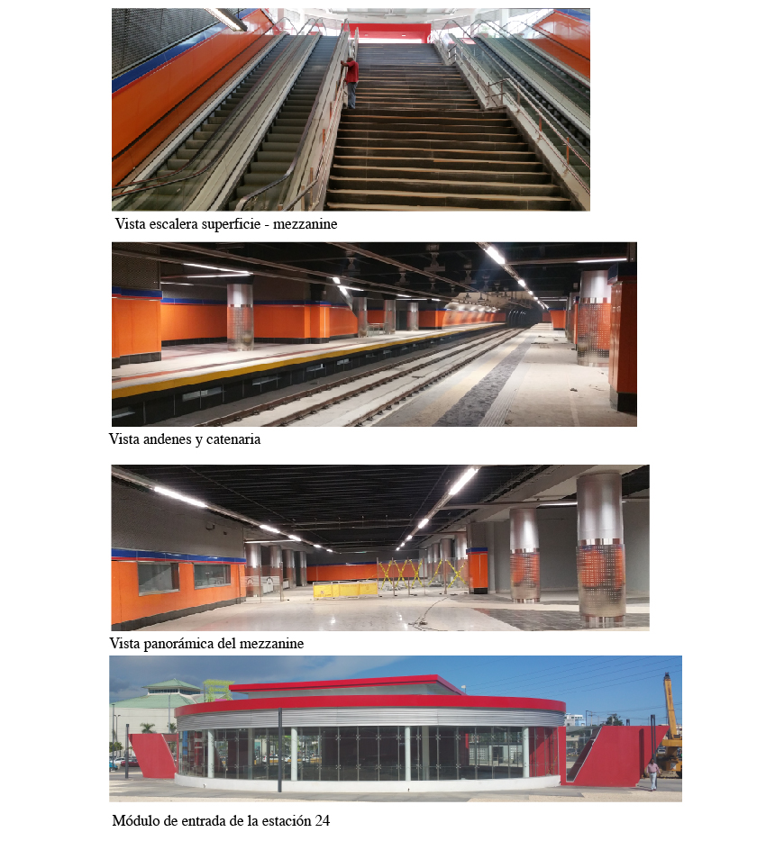
Imágenes de la estación 24 de la línea 2B del Metro de Santo Domingo
Imágenes de mantenimiento de obra civil
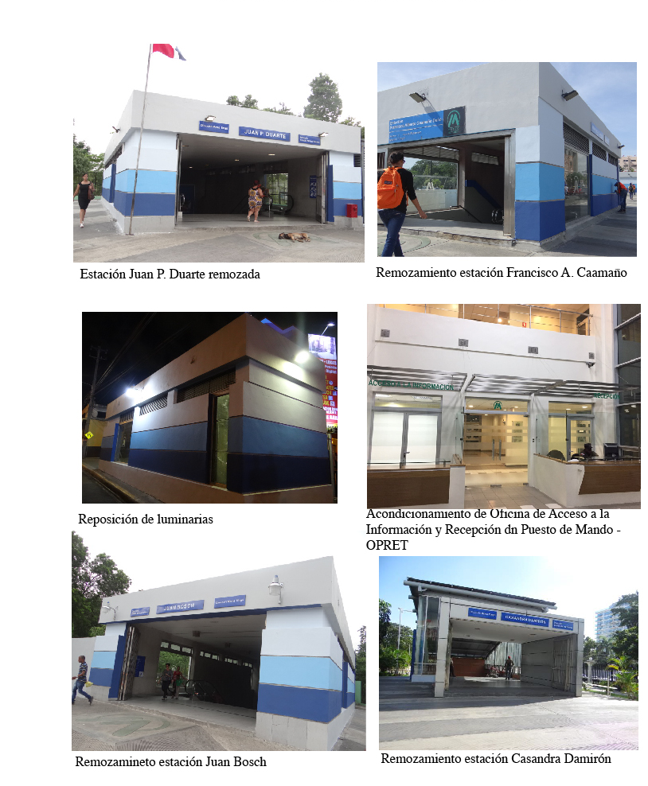
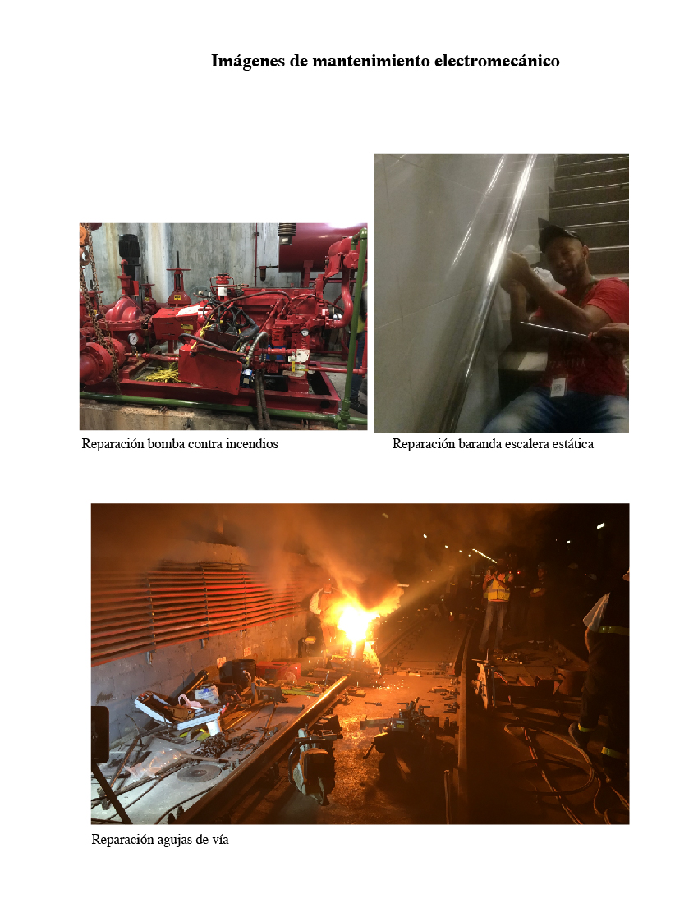
Imágenes de mantenimiento electromecánico
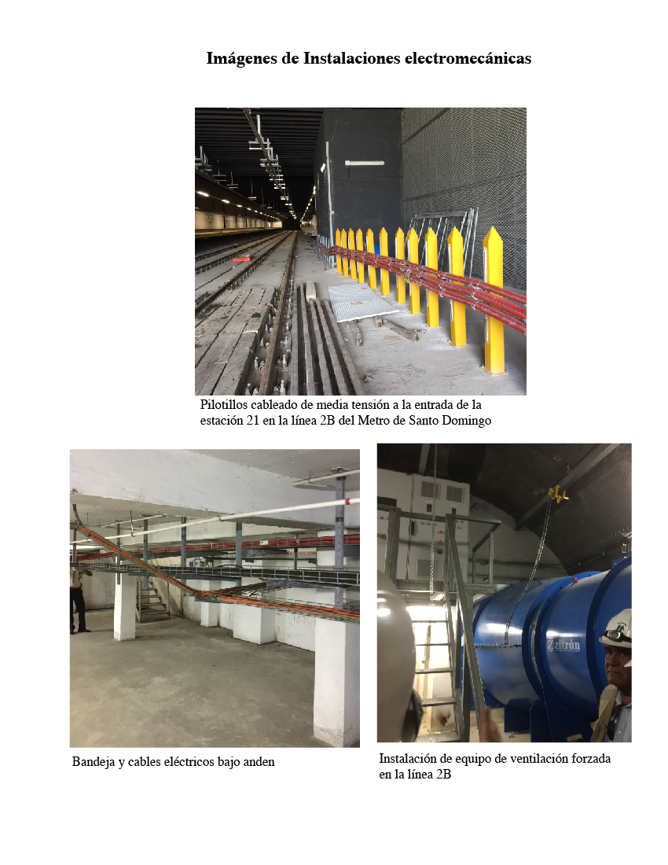
Imágenes de instalaciones electromecánicas
Imágenes de actividades realizadas por la División de comunicación en las instalaciones del Metro de Santo Domingo
